МАЗМҰНЫ

I. Кіріспе.
ІІ. Құстарға биологиялык; сипаттама.
III. Оңтүстік Қазақстанда сирек кездесетін құстарға
жалпы сипаттама.
IV.Құстарды қорғау.
V.Фенологиялық бақылаулар.
VI. 7-8 сыныптарының жануартану
пәніндегі «Құстардың шығу тегі» (54)
тақырыбына сабақтық жоспар.
VII.Қорытынды.
VIII.Пайдаланыған әдебиеттер.
КІРІСПЕ
Құстар жоғарғы сатыдағы омыртқалылардың ұшуға бейімделген ерекше маманданған бұтағы деуге болады. Құстар генетикалық жағынан рептилилерге жақын, оның прогрессивті бұтағы. Құстарды рептилилерден ажыратуға болатын белгілері: а) құстардың орталық нерв системалары жақсы жетілген, сондықтан олар әртүрлі жағдайларға бейімделіп, мінез-қылықтарын өзгертеді. б) денесінде зат алмасу процесінің жылдамдығы мен дене жылуының реттелуінің дұрыс болуына байланысты температурасының жоғары және тұрақты болуына әкеліп соққан. в) ауа кеңістігінде ұшу қабілеті көпшілігінің қозғалу, я өрмелеу қабілетін жоймаған. г) көбею біршама жетілген (жұмыртқаларын басуы және балапандарын қоректендіруі).
Құстардың көрсетілген прогрессивтік белгілері, кластың жастығына қарамай олардың жер шарының алуан түрлі тіршілік орталықтарына тарауына мүмкіндік туғызған. Қазіргі уақытта құстардың 31 отрядқа топтасатын 8000-нан аса түрі бар.
Қазіргі кезде жер бетінде құстардың 9000-ға тарта түрлері, бұрынғы КСРО-да шамамен 800-дей және Қазақстанда 498 түрі мекендейді. Осы заманғы құстар 28 отрядқа топтастырылады. Жойылып кету қауіпі бар және, сирек кездесетін құстардың 200 түрі мен 83 тұртармақтары ХТҚО-ның, 80 түрі бұрынғы КСРО-ның және 56 түрі Қазақстанның Қызыл кітабына (1996) тіркелген.

2. Құстарға биологиялық сипаттама
Тері жамылғы және оның туындылары. Құстардың терісі жұқа, оның сыртқы эпидермис қабаты нашар жетілген. Тері қабатына ешқандай бездері және сүйекті туындылары болмайды, тек қана құйрық түбірінің үстіңгі жағында құйымшақ безі болады. Оның шығарған секрет заттары қауырсындарды майлап, оған су жұқпайтын етеді. Құйымшақ безі су құстарында жақсы дамыған, құрылықта тіршілік ететін құстарда болмайды.
Сүйекті туындыларының болмауына байланысты эпидермистің түрін өзгерткен түрлі мүйізденген қапшықпен қапталып, тұмсықты құрайды. Тырнақтары мен сирақтарының сыртын мүйізді қабыршықтар қаптаған. Құстардың көпшілік түрелірінің денесі бір тегіс қауырсынмен қапталып тұрмайды. Қауырсыны бар жерін птерилия, ал денесінің қауырсыны жоқ жерін, немесе сирек кездесетін жерін аптерия деп атайды.
Құс қауырсындары құрылысына және атқаратын қызметіне қарай түрліше болады. Денесінің сыртын қалыпты (контурный) қауырсын жауып тұрады. Ол негізгі қаламнан және оның екі жағында симметриялы орналасқан азды-көпті пластинка опахаладан тұрады. Қауырсынның теріге еніп тұратын бөлімін (очин) қалам қауырсын дейді. Қауырсын сабағының жоғарғы пәр бекіген бөлімі сабағы деп аталады. Пәр ұзын бірінші дәрежедегі мұртшалардан қалыптасады. Екінші дәрежедегі кіші мұртшалардың ұсақ, көптеген ілмешектері болады. Осы ілмешектер өз ара байланысып, бір серіппелі тақташа желпеуіш құрайды.
Қалыпты — контурлы қауырсын бүкіл денесін сыртынан жауып тұрады. Бұл қауырсындар құстың денесін сыртқы механикалық әрекеттерден және дене жылуының азаюынан сақтайды. Құстың қанаттары мен құйрығы осы қауырсындардан қалыптасады. Бұл қауырсындарды орналасу жерлеріне қарай бірнеше топтарға бөледі. Мысалы, екі қанаттың артқы жиектеріне орналасқан ұзын қауырсындарды - қақпа (маховые) қауырсындар, құйрығындағы ұзын қанаттарын бағыттаушы (руль) қауырсындар, қанатының үстін жауып жататын қауырсындары - қанат үстін жабушы, құйрық үсті қауырсындар деп аталады.
Қалыпты қауырысындардың астыңғы жағында ұсақ - мамық қауырсындар орналасады. Бұл қауырсындардың сабағы жіңішке, екінші дәрежедегі ұсақ мұртшалары жоқ, сондықтан олардан серіппелі тұтасқан пластинкалар қалыптаспайды. Кейбір мамық қауырсындардың сабағы өте жіңішке болады, сондықтан мұртшалары сабақтың жоғарғы жағында бір шоқ болып орналасады. Мұндай мамық қауырсындарды — нағыз мамық қауырсын деп атайды. Мамық және нағыз мамық қауырсындар су құстарында, әсіресе салқын жақта тіршілік ететін құстарда көбірек болады. Олардың негізгі қызметі — организмдегі жылуды жоғалтпайды. Мамық қауырсындардың арасында, мұртшалары жоқ жіпше тәрізді қауырсындар да кездеседі. Көптеген құстардың езуіне орналасқан қылтандары да болады. (ешкіемер, қарлығаш). Ауада ұшып жүріп қорегін ұстайтын насеком жемдердің түрлерінде аузын ашқан кезде воронка сияқтанып насекомдарды қағып алу мүмкіндігін арттырады.
Қауырсындардың дамуы, олардың рептилилермен ата тегі жағынан тығыз байланысты екенін байқатады.
Қауырсындары үздіксіз түлеп отырады. Көпшілік құстар жылына 1-3-ке дейін түлейді.
Ет системасы. Құстардың бұлшық еттері, олардың тіршілік әрекетіне байланысты бірнеше ерекшелігімен сипатталады. Біріншіден, балықтарға амфибилерге және рептилелерге қарағанда құстардың бұлшық еттері біршама жіктеліп, барып күрделенген. Ол үшу кезіндегі күрделі қозғалысқа, жүруге өрмелеуте және тамағын табуға мүмкіндік береді. Екіншіден, аяқтарын қозғауға икемделген көлемді бұлшық еттер денес келетіне орналасып, екінші сіңір ұштарымен аяқтарға бекінген. Үшіншіден, негізгі қимылын қанаттары атқаратын болғандықтан, қанаттарын қозғалтатын ірі бұлшық еттер денесінің арқа жағына орналаспай, қанаттарды қозғайтындай болып көкірек бөліміне, төс сүйегінің екі жағына орналасқан. Әсіресе аяқтарының бұлшық еттері назар аударарлық. Төс сүйегінің қырына бекінген ірі төс еті құстың жалпы салмағының 20 процентіне жетеді де, қанаттарын төмен түсіруге қатысады. Оның астында жатқан бұғана асты еттері көлемі кіші болса да қанатты жоғары көтеруге мүмкіндік береді. Артқы аяқтарын қозғайтын 35-ке жуық күрделі бұлшық еттері болады. Бұлардың ішінде көбірек көзге түсетіні оралымды бұлшық ет. Бұл ет жамбастан басталып, ортан жілік бойымен созылып келіп, тізенің үстінен сіңір сияқты, қатты тарамыс түрінде оралып өтіп, одан саусақтарды иіп тұратын тарамыстарға барып жалғасады. Құс бұтаққа келіп қонғанда, тізесі иіліп, оралымды ет созылады, соның салдарынан саусақтарын иіп тұратын сіңір созылады, саусақтары бүгіліп бұтақты бүреді. Құс неғұрлым төменірек басылып, орнықтырақ отырған сайын, оралымды бұлшық ет күштірек созыла түседі де, саусақтар бұтақты бүре түседі. Сондықтан да, бұтақта қонақтап, ұйықтап отырған құстар құлап кетпейді.
Құстардың басқа түрлерінде (торғай тәрізділерде) саусақтарының автоматты иілуі басқаша. Бұл өзгешелік саусақтардың қалыңырақ қабатта жатқан игіш бұлшық еттің әрекетіне байланысты. Бұл еттің сіңірі саусақтардың ұшына барып бекиді. Сіңірдің астыңғы жақ бетінде көптеген бұдыры болады, ол сіңір қынаптың ішімен өтеді. Қынаптың ішкі бетінде көлденең орналасқан қабырғалар бар. Құс бұтаққа қонып, саусақтарымен бұтақты бүргенде, сіңірдің төменгі бетіндегі бұдырлары құстың салмағымен, қынап ішіндегі қабырғаның арасына кіре түседі де, тістеседі. Осының нәтижесінде, иілген саусақтар сол қалпында қалады, бұл бұтаққа ешбір бұлшық еттің жәрдемінсіз-ақ бекиді. Енді қүс көтерілгенде, сіңірдің бұдыр беттері, қынаптың қабырғаларынан алшақтап барып ашылғанда саусақтары жазылады.
Скелеттің ұшуға бейімделуіне және құрылықта жүруіне байланысты өзіндік ерекшеліктері бар: біріншіден, алдыңғы аяқтарының, иық және жамбас белдеуінің өзіндік өзгерісінің болуы; терінің жеңіл болуы көптеген сүйектерінде қуыстың болуынан, терінің жымдасып, бірігіп кетуінен болады. Тіпті ересек құстардан сүйектердің жігін байқау мүмкін емес.
Омыртқа жотасы — мойын, кеуде, бел, сегізкөз жөне құйымшақ-құйрық бөлімдерінен қалыптасады.. Бел омыртқалары ересек құстарда күрделі құрылысты сегізкөз құрамына енеді. Бас күрделі қимылдар жасайтындықтан мойын омыртқалары ұзын және тез қозғала алады. Құстардың мойын омыртқаларын гетероцелъдік омыртқалар деп атайды. Себебі, мойын омыртқалары бір-біріне ер сияқты жалғасады. Мұның өзі олардың тез қимыл жасауын да қамтамасыз етеді. Құстардың мойын омыртқаларының саны 11-ден 25-ке дейін болады. Бас сүйегімен жалғасатын алғашқы екі омыртқасы амниоттардың омыртқаларының құрылысына үқсас болып келеді, оларды атлант және эпистрофей деп атайды.
Кеуде омыртқалары (3-тен 10-ға дейін) бір-бірімен сегізкөз және құйымшақ омыртқаларымен бірігіп кеткен. Оларда болатын қабырғалар төс сүйегіне қозғалмалы болып бекіген. Қабырға көкірек және арқа бөлімдері болып екі бөліктен тұрады. Олардың қосылған жері, қозғалмалы бекініп, денесінің артына қарай сүйір бұрыш жасайды. Қабырғалардың мүндай құрылыста болуы арнаулы бұлшық еттерінің жиырылуының нәтижесінде төс сүйегін омыртқа жотасына бірде жақындатып немесе қашықтатып отырады. Соның нәтижесінде көкірек көлемі өзгеріп отырады, мұның тыныс алу орындалуда маңызы зор.
Бел омыртқалары өз ара бір-бірімен, мықын сүйетерімен және сегізкөз омыртқаларымен тұтасып бірігіп кеткен. Құйрық омыртқаларының да бірқатары сегізкөз-құйымшақ омыртқалармен қосылып кеткен. Соның нәтижесінде (10-22) тек қана құстарған тән күрделі сегізкөз-құйымшақ қалыптасады, жая омыртқалары құстарда рептилилердегідей екеу болады. Құстар жер бетімен жүргенде денесінің салмағы артқы екі аяғына түседі, сондықтан күрделі сегізкөз организмге тірек қызметін атқарады. Құстарда бос қозғалмалы қүйрық омыртқалар 6-9 болады. Құйрық омыртқалары бірден құйыршық сүйегіне айналады — мұны құйрық сүйек немесе пигостилъ деп атайды. Пигостиль біріккен бірнеше құйыршық омыртқаларынан тұрады. Құйыршық сүйектері құйрық қанаттары бекитін тірегі болып есептеледі. Құйрық сүйектері, құйрық қанаттарының бекуіне мүмкіндік береді.
Құстардың бас сүйегінің - құрылысы рептилилердің бас сүйегінің құрылысына ұқсас. Желке бөлімі төрт сүйектен құралады (негізгі, екі бүйір және жоғарғы шүйде сүйектері). Желке бұдыры рептилилердікі сияқты біреу ғана болады. Есіту капсуласы үш құлақ сүйегінен қалыптасады. Ересек құстарда бұл сүйектер бірігіп кетеді. Бас сүйегінің үстіңгі жағынан - қос танау, төбе, маңдай және кеуілжір сүйектер қаптап тұрады. Жоғарғы жағы - жақ аралық және жоғарғы жақ сүйектерінен тұрады. Жоғарғы жақ сүйегіне арт жағынан — бет және шаршы бет сүйектері жалғасады. Бұл соңғы екі сүйек шаршы сүйектермен қосылады. Соның нәтижесінде құстарға тән төменгі самай доғасын құрайды. Мұның өзі көз ұясы мен самай ұясын бөліп тұрады. Төменгі жағы рептилилердегі меккел шеміршегі сияқты — буынды сүйектен және тері тектес — тіс пластинкасы, бұрыш және жақтың имек өсінді сүйектерінен қалыптасады.
Тіл асты аппараты сүйекті ұзын пластинка тәрізді болады, ол желбезек доғасының бірінші парына сәйкес келеді.
Есіту сүйекшесі рептилилердікі сияқты бір сүйектен тұрады. Құстардың бас сүйегінің рептилилердің бас сүйегіне ұқсас белгілерімен қатар өзінше көп өзгешеліктері де бар. Құстардың бас сүйегінің рептилилердің бас сүйегіне ұқсас белгілерімен қатар өзінше көп өзгешіліктері де бар: құстардың миының көлемінің, әсіресе ми сыңарларының үлкен болуына байланысты ми сауыты да үлкен болады; көз алмасының үлкен болуына байланысты, көз ұясының да шұңқыры үлкен болады; құстардың көзі маңызды сезім мүшесі болып табылады. Жақ сүйектері бір-бірімен тұтасып, азықтық затты қармап алуға қолайлы күшті аппаратқа айналған; ми сауытының сүйектері жұқа және жіктері өте ұсақ, сондықтан дами сауыты мықты және жеңіл болады.
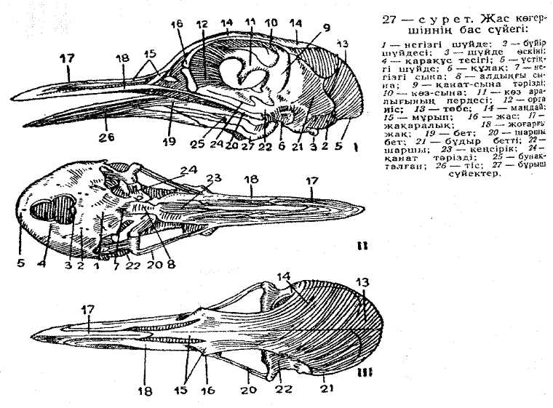
28 - с у р е т. Көгершіннің канкасы:
1 - мойын омыртқалар; 2 - көкірек (кеуде) омыртқалар; 3 - құйрық омырткалар: 4 - құйыршық сүйек; 5 - ілмек өскіні бар қабырраның жоғарғы бөлімі: 6 - қабырғаның кұрсақ бөлімі; 7 - тес; 8 - төс қыры; 9 - жауырын; 10 - коракокд; 11 - бұғана; 12 - ток.пан жілік; 13 - кәрі жілік; 14 - шынтақ сүйек; 16 - алақан сүйек; 6-1 - саусақ; 17 - 11 - саусақ; 18 - III - саусақ; 19 - мықын сүйек; 20 - шонданай сүйек; 21 – шап сүйек; 22 - ортан жілік; 23 - асықты жілік; 24 - сирақ: 25 - артқы аяғының 1 - саусағы; 26 – артқы аяғының IV - саусағы;
Қанаттары және иық белдеуі - ұшуға бейімделуге байланысты ерекшеліктері болған. Иық белдеуі жауырыннан, коракоидтан және бұғанадан құралады. Бұлардың жоғарғы жақ бастары түйісіп келіп тоқпан жілік бекитін ойықты қалыптастырады. Жауырынның тұрқы ұзын, түрі қылыш тәрізді иіліп келеді. Ол қабырғалардың үстінде жылжып қозғала алатындай болып орналасқан. Каракоид өте жақсы дамыған, оның бір ұшы төспен ұштасады да, екінші ұшы буын арқылы тоқпан жілікпен жалғасады. Құстардың оң жақ және сол жақтағы бұғаналары бірігіп кетеді — мұны "айыр" сүйек деп атайды. Ол иық белдеуіне серпімділік қасиет береді.
Қанат скелеті бес саусақты жануарлардікі сияқты бірнеше сүйектерден құралады. Әйткенмен иық және бұғана сүйектері өзгермеген, керісінше нашар дамыған.
Артқы аяқтар және оның белдеуі. Жүргенде құстардың барлық салмағы, артқы екі аяғына түсетін болғандықтан, олардың құрылысында бірқатар өзгешеліктердің бар екенін көреміз. Жамбас белдеуіне күрделі сегізкөз бен мықынның үлкен қалақша сүйектерінің ұзына бойына тұтасып барып орналасқандығы үлкен тірек болып саналады. Мықын сүйектерімен өте ірі шонданай сүйегі бірігіп кеткен. Шап сүйегі өте жіңішке шыбық тәрізді болады. Олар шонадай сүйегінің сырт жағына орналасқан. Жамбас сүйектерінің ұштары түйісіп келіп, ортан жіліктің ұршық басы бекитін ойықты құрайды, оң және сол жамбас сүйектерінің құрсақ жағына қараған ұштары бір-біріне қосылмай сыртына қарай алшақтап тұрады. Мұндай жамбасты ашық жамбас деп атайды. Мұның өзі, сырты қатты қабықпен қапталған жұмыртқа тууына байланысты болған.
Артқы аяқтары — ортан жілік, асықты жілік және сирақ пен саусақтардан түрады. Бұл үш бөлімнің бірінші бөлімі — ортан жілік деген бір үлкен сүйектен, екінші бөлімі — асықты жілік және оның шыбығынан; үшіншісі - сирақ және саусақтардан тұрады. Асықты жіліктің төменгі басына сирақтың бас жағы келіп жалғасады. Ересек құстардың сирақтары бір ғана сүйектен тұрады. Эмбриондық даму кезінде осы жоғарыда көрсетілген сүйек — табан сүйектердің және толарсақ сүйектердің бірқатарының бірігуінен келіп қалыптасқаны байқалады.
Құстардың саусақтарының саны көпшілігінде төртеу, үшеу болуы сирек кездеседі, ал Африка түйеқұсында екеу болады.
Ас қорыту органдары. Осы заманда тіршілік ететін құстардың тісі болмайды. Олардың қызметін қоректерін қармап ұстауға көмектесетін, сырты мүйізді затпен қапталған қатты тұмсығы атқарады. Әрбір құстардың қоректену тәсіліне және қабылдайтын азықтарының түріне қарай тұмсығының формасы да түрліше болады. Мысалы, жыртқыш құстардың тұмсығы төмен қарай иілген, тұмсығының көпішілк жері қалың мүйізді дәнді шоқып, теріп жеуге икемделудің нәтижесінде біз тұмсықты болып келеді. Қаздардың тұмсығы жалпақ, сырты мүйізді пластинкамен қапталған. Бірқазандардың тұмсығының астыңғы бөлімінде ұстаған балықтарын салатын тері "қалтасы" болады.
Құстардың ауыз қуысының түп жағына тілі бекиді. Оның формасы алуан түрлі болып келеді. Мысалы, жыртқыш құстардың тілі қысқа, әрі қатты болса, қаздардың тілі — етті, жалпақ, тоқылдақтардың тілі - өте ұзын, жіңішке болады. Оның ұстіндегі желім тәрізді заты қоректік заттарын тез жабыстырып алады.
Сілекей бездері түрлі құстарда түрліше дамыған. Кейбір құстардың сілекей бездері жоқтың қасында (мысалы, ешкі емерде). Сүр қарлығаш өздерінің сілекей бездерінен шыққан сілекейінен ұя жасайды. Оны жүрт "қарлығаштың ұясы" деп дұрыс атамайды. Жыртықш құстардың сілекейлері, қоректік заттарын жұмсатып оның шыланған кесегі өңешінен кептелмей, бөгетсіз жылжуына себепкер болады.
Кейбір құстардың (тауықтардың, көгершіндердің т.б.) өңешінде азықтық заттарын уақытша сақтайтын және аздап қортылатын (қуыс) кеңістік болады, оны — жемсау деп атайды. Көгершіндер балапандарын шығарған кезде, жемсауының ішкі қабатынан "сүт" деп аталатын майлы бөртбе тәрізді зат шығады, онымен олар балапандарын қоректендіреді.
Өңеш қабырғасы жұқа, безді қарынға барып жалғасады. Безді қарынның ішінде қоректік заттарды қорытатын ас қорыту шырыны болады. Бұл ас қорыту шырынын қарын бездері жасап шығарады. Безді қарыннан қоректік заттар қабырғасы қалың етті қарынға барып түседі. Бұл қарынның ішкі беті мүйізді қабыршақпен қапталған. Бұл қарында қоректік ірі заттар үгіледі. Ірі қоректік заттарды үгуге, біріншіден — етті қарынның қабыршағы себепші болса, екіншіден - құстың жұтқан ұсақ тастарының да әсері тиеді. Қарынның дамуы да түрлі құстарда қоректік заттың түріне сәйкес түрліше болады. Мысалы, насеком жемді және жыртқыш құстардың ет қарыны нашар дамыған. Дәнмен қоректенетін құстарда ол жақсы жетілген.
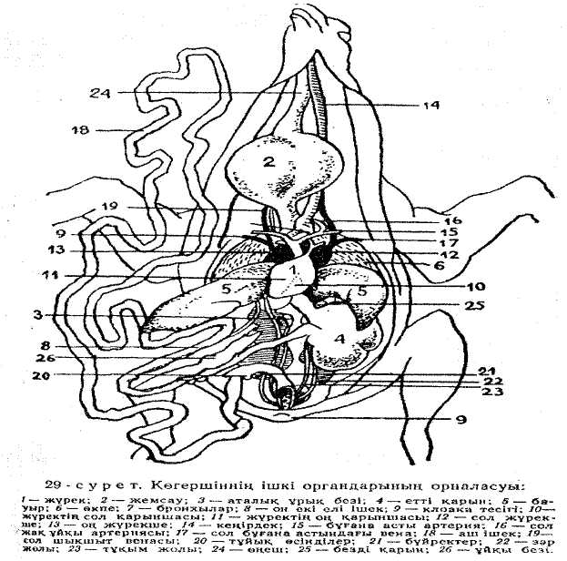
Өсімдіктердің ірі, жас бөліктермен қоректенетін тауық тұқымдас құстардың қарыны басқалармен салыстырғанда соншалықты жақсы дамыған. Құстардың аш ішегі едәуір ұзын болады. Он екі елі ішектің иінінде ұйқы безі орналасқан. Тоқ ішек пен тік ішектің аралығы жіктелмеген, оларды бір-біріне ажырату қиын. Көпшілік құстардың аш және тоқ ішектерінің артқы бөлімінің ұштасқан жерінде, екі кішкене тұйық өсінді болады, оны фабрициев қалтасы деп атайды. Бұл өсінділердің атқаратын жұмыстары әлі толық анықталмаған, ал кейбір мәліметтерге қарағанда, гормон шығаратын ішкі секреция бездерінің қызметін атқаруы мүмкін. Құстың жасы ұлғайған сайын бұл қалтаның көлемі кішірейе түседі.
Құстардың бауыры үлкен және екі бөлімнен құралады. Өт көпшілік құстарда болады, ал көгершіндердің өті болмайды. Өт жолы он екі елі ішекке келіп ашылады.
Қорыта келгенде, ас қорыту системасының мына ерекшеліктерін көрсетуге болады: 1. Тістерінің болмауы, тісінің қызметін бірқатарында қатты тұмсықтары, бірқатарында ет қарындары атқарады. 2. Ішектерінің қысқарақ болуы (егер шөп жейтін сүт қоректілердің ішектерінің ұзындығы денесінен 20 есе ұзын болады десек, ал өсімдік тектес заттармен қоректенетін тауық тұқымдастарының ішегі өздерінің денесінен 4-ақ есе ғана ұзын болады). 3. Құстардың тісінің болмауы — ішегінің қысқа, қарынның екіге бөлінуіне әкеліп соққан. 4. Артқы ішектерінің, тоқ ішек және тік ішекке жіктелмеуі, денесін жеңілдетуге бейімделу деп қарау керек. Өйткені, тік ішектің негізгі қызметі қоректік зат қалдығының уақытша тоқталып тұру және оның ішіндегі артық суды сіңіру болып саналады.
Тыныс органдарының - өзіндік ерекшелігі және ауада ұшуға ыңғайлылығы, басқа ішьсі органдарға қарағанда анағұрлым күштірек және өте айқын көзге түседі.
Көмекей саңылауы кеңірдекпен жалғасады, оның жоғарғы бөлімін көмекей деп атайды. Көмекей бір оймақ тәрізді және екі ожау тәрізді шеміршектен тұрады. Бұл жоғарғы көмекейдің дыбыс шығаруға ешбір қатысы болмайды.
Дыбыс шығару қызметін төменгі көмекейдің атқаруы тек қана құстарға тән ерекшелік. Төменгі көмекей кеңірдектің екі өкпеге тарамдалатын жеріне орналасады, оған тірек болатын сүйек тектес сақина бар.
Көмекей қуысына, оның сыртқы жағынан келетін сыртқы дыбыс жарғақтары болады, ал осы жерде кеңірдектің төменгі тарамдалған жерінен ішкі дыбыс жарғақтары да келіп түйіседі. Дыбыс жарғақтары бекіген, арнаулы еттердің жиырылуынан, яғни тітіркенуінен олардың формалары және қалыптасуы өзгереді де, дыбысы түрліше құбылып шығады.
Құстардың өкпесі амфибилердің және кейбір рептилилердің өкпесі сияқты қуыс қапшық емес, тығыз көпіршікті дене тәрізді болып, көкірек қуысының арқа жақ қабырғасына бекиді. Бронхылары өкпе ішіне еніп, бірнеше ұсақ тарамдарға бөлінеді. Олардың кейбір салалары өкпені тесіп өтіп, ауа қапшықшалармен жалғасады. Бронхылардың тарамдары өз ара нәзік түтіктер — парабронхалар, арқылы қосылады. Олардан бірнеше тұйық бітетін түтіктер тарайды, оны бронхиолдар деп атайды. Бронхылардың тарамдары өз ара нәзік түтіктер — парабронхалар, арқылы қосылады. Олардан бірнеше түйық бітетін түтіктер тарайды, оны бронхоилдар деп атайды. Бронхиолдардың айналасына қан капиллярлары шоғырланады.
Жоғарыда айтылғандай, бронхылардың тарамдары жұқа қабы бар, ауа қапшықтарын қүрайды. Мұндай ауа қапшықтарының көлемі, өкпенің көлемінен бірнеше есе үлкен болады. Ауа қапшықтары түрлі ішкі органдардың аралығына орналасады. Олардың түтіктері бұлшық еттердің араларынан өтіп, тері астын қуалап орналасады және сүйектердің қуыстарына да енеді. Құстардың денесінде болатын ауа қапшықтары мойын бөлімінде екеу, бұғана аралығында біреу, кеудеде 2-3 пар және құрсағында үлкен 1 пар болады.
Ауа қапшықтарының ең басты маңызының бірі құстар ұшқанда, олардың тыныс алу механизмін реттейді.
Жерде отырғанда құстарда кеуде қуыстарының үлкейіп және кішіреюі арқылы тыныс алады. Құстар ұшқанда кеуде еттері керіліп тұрады, сондықтан көкірек бөлімінің көлемі үлкейіп немесе кішіреймейді. Міне, осы кезде құстар ауа қапшықтарындағы ауалармен және солардың әрекетімен тыныс алады. Құстар қанаттарын көтергенде, ауа қапшықтарының көлемі үлкейіп, ішіне өкпе арқылы ауа толады, ал қанаттарын төмен түсіргенде ауа қапшықтарының көлемі кішірейіп, ауа өкпе арқылы сыртқа шығады. Ауа қапшықтарының ішінде ешбір газ алмасу болмайды. Анығырақ айтқанда, құстар денесіне ауа ендіргенде де және шығарғанда да қанда ұдайы тотығу процесі болып отырады. Бұл құбылыс қос тыныс деп аталады. Мұндай жағдай құстардың ұшу кездерінде, денесінің тез қимыл жасауына байланысты, газ алмасу процесін тездетеді. Ұшқанда құстардың тыныс алуы олардың қанатының қимылының шапшаңдығына байланысты. Неғұрлым құс қанатын тез сермеп, тез ұшатын болса, соғұрлым тыныс алуы күшейеді. Сондықтан да құс жоғарылай ұшқанда тұншықпайды.
Қан айналу органдары. Құстардың жүрегі төрт бөлімнен тұрады. Оның жоғарғы екеуін жүрекше, ал төменгі екі бөлімін қарыншасы дейді. Өкпеде тотыққан қан өкпе венасы арқылы сол жүрекшеге, одан сол қарыншаға құйылады. Сол қарыншадан жалғыз оң жақ қолқа шығып, өз тарапынан екі атсыз артерияға тарамдалады, ал қолқаның негізгі бөлімі оң жақтағы бронханы айналып, дененің арқа бөліміне қарай созылып барып, оған ішкі органдардағы артерияларға тарамдалады да омыртқа жотасының астыңғы жағын қуалай отырып, арқа қолқасына айналды. Сегізкөз тұсына барғанда арқа қолқасынан сан және шақ қос артериялары тарамдалып шығады да, қолқаның өзі кішкене құйрық артериясына айналады және ол құйрықтың ұшына барып бітеді.
Диаметрі қолқадан кеңірек болып келетін, өте үлкен атсыз артериялар, бас бөліміне қан апарушы - ұйқы артериясына және өте үлкен кеуде еттеріне баратын көкірек артериясына тарайды. Жүректің оң жақ қарыншасынан бір ғана сабақпен басталатын қолқа келешекте екі өкпе артериясына тарамдалады.
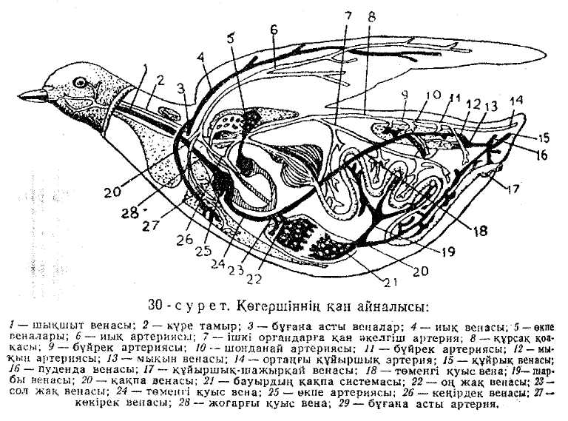
Құйрық венасы екі бүйрек қақпа жүйесінің капиллярына қанның барлығы тұтас енбейді. Қанның біразы бүйрек денесіндегі арнаулы түтіктермен өте шығады. Бүйректен шыққан қан тамырлары сан веналарымен қосылып мықынның қос веналарын құрайды. Бұл екі қан тамыры қосылып, дененің артқы бөлімінің негізгі вена сабағына — артқы қуыс венаға айналады. Ішкі органдардан жиналған вена қандары құйрық - шарбы венасына әкеліп құйылады. (V соссуgео - mesenterica), ал дененің құрсақ бөлімінің - ішкі жақ қабырғасынан қан ішек - ұсті венасына (Ү.epigastrica) келіп құйылады. Бұл екі веналар бауырдың қақпа венасына қосылады. Бауырдан шыққан қан бауыр веналарымен (V. hepitica) ағып артқы қуыс венаға келіп құйылады. Сонымен денесінің артқы бөлімінен жиналып келген вена қаны артқы қуыс вена арқылы жүректің оң жүрекшесіне келіп құйылады.
Шықшыт веналары бұғана асты веналарымен қосылып алдыңғы қос қуыс венаға айналады. Бас жақтан жиналған қан осы веналар арқылы оң жақ жүрекшеге келіп құйылады.
Құстарда артерия және вена қан тамырларының өз алдына жіктелуінің нәтижесінде барлық органдары артерия қанымен қамтамасыз етіліп отырады. Осы жағдайға сәйкес және қан ағысының тездігіне, ал онымен бірге зат алмасуының жеделдігіне байланысты құстардың денесінің температурасы жоғары болады (42°).
Нерв системасы. Рептилилермен салыстырғанда құстардың орталық нерв системасы біршама күрделі. Бұл құстардың тіршілік еткен ортасымен қарым-қатынасының күрделігіне байланысты. Миы үлкен, әсіресе алдыңғы ми сыңары басқа ми бөлімдерінен айырықша үлкен. Бірақ, рептилилердікі сияқты алдыңғы миының көпшілік бөлімі жолақ денеден құралған. Ми сыңарының үстіңгі бөлімі (крыша) сүтқоректілердікіне қарағанда нашар дамыған, ол негізінде бірінші реттегі даму дәрежесінде болған алғашқы күмбез (archipallium) деп аталатын түрінде сақталған. Бас миының көру бөлімі және мишығы соншалықты үлкен, керісінше иіс бөлімі өте кішкене болады. Аралық миы мен эпифизі нашар дамыған, гипофиздің жігі жақсы көрініп тұрады. Мишықтың үлкендігінен ортаңғы мидың көру бөлімі бір бүйіріне таман ауысып орналасқан. Мишық үстіңгі жағынан алдыңғы ми сыңарларымен түйіседі де, арт жағынан сопақша миды бүркеп жауып жатады. Мишықтың ортаңғы бөлімі негізінен құртша (vermes) деп аталатын, көлденең орналасқан сайлары бар түбір бөлімнен тұрады. Құстардың бас нервтері он екі пар болады.
Жұлыны иық және бел маңайында, рептилелердегі сияқты жалпақ болады.
Сезім органдары. Құстардың есіту органдары рептилилердікі сияқты ішкі және ортаңғы құлақтан тұрады. Бірақ, құстардың құлақ қуысы рептилилердікінен гөрі күрделі. Евстахиев түтігі жұтқыншақ қуысына жалпы бір тесікпен келіп жалғасады. Есіту сүйегі біреу болады, дабыл жарғағы тері жамылғысының астында, сыртқы құлаққа ұқсас ояздау жерге орналасқан. Кейбір түн құстарында (үкілерде) бұл ояз жердің қуысы үлкен, оның айналасында дыбысты күшейтуге бейімделген жұқа тері қабаты болады. Жалпы алғанда, құстар жақсы естиді, Құстардың құлағы, көзімен бірге негізгі органдары болып саналады. Құстар өздеріне төнген қауіп-қатерді ең алдымен құлақтары арқылы сезеді.
Құстардың көру органы да жақсы дамыған: әсіресе, түн құстарының және қыран құстардың көз алмалары үлкен. Көзі кірпік еттерінің әсерімен көз хрусталигінің формасын өзгерту арқылы және көз алмасымен оны қоршап тұрған белокты қабығының формасын өзгертетін сақиналы бұлшық еттердің әрекетінен (хрусталикпен тор қабықтың арасының қашықтап және жақындауына байланысты) көретін болады. Құстарда төменгі және жоғарғы қабықтардың болуымен бірге, көздерінің алдыңғы ішкі бетінде бекіген, бүкіл көзін жауып тұратын үшінші қабағы да болады.
Құстардың кейбір түрлерінде ғана иіс органы жақсы дамыған, мысалы, Жаңа Зеландияның кивилар дейтін құсында; басқа құстармен салыстырғанда түтік тұмсықтылардың, үйректердің, тазқаралардың жылқышылардың иіс органдары жақсырақ дамыған.
Зәр шығару органдары. Құстардың ұрықтарында мезонепрос-дене (mesenephros) бүйрегі болса, ересектерінде метанепрос-мықын бүйрек деп аталатын бүйрегі (metanerhros) болады. Әр бүйректен клоаканың орта бөліміне барып ашылатын несеп түтігі шығады. Ересек құстардың қуығы болмайды; ал ұрықтарында, рептилилердің ұрығында болатын — аллонтоис сияқты қуық болса, тіпті кейбір құстарда бір жасқа дейін қуықтың бүйрегінің көлемі, рептилилер мен сүт қоректілердің бүйрегінен де үлкен болады. Құстар бүйрегінің үлкен болуы, олардың денесінде зат алмасу процесінің актив жүруіне байланысты.
Құстардың несебінде белокты заттың қалдығы көп болады және сүт қоректілердегідей мочевинадан тұрмай, негізінен несеп қышқылынан тұрады.
Несебі зар шығару системасы арқылы тез ағып өтеді. Ол несеп қышқылының нашар еритіндігінде. Өйткені нәтижесінде пайда болған несеп тұздары несеп жолдарын бітеп тастауы мүмкін. Бұл құстарда қуықтың болмауына әкеліп соғуы ықтимал. Құстарда зәрмен бөлінген судың мөлшері аса көп болмайды. Себебі, клоакадан зәрдің құрамындағы су сүзіліп организмге қайтады.
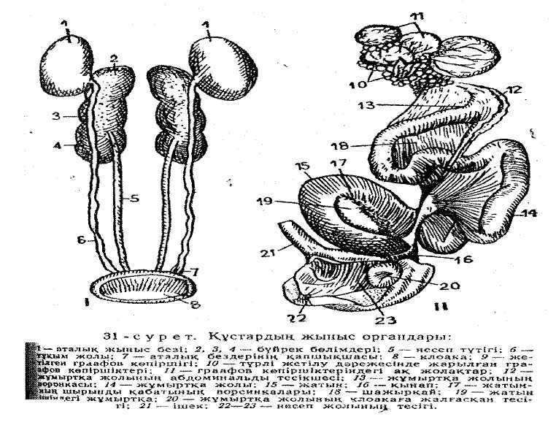
Бұл жағдай құстарда тері арқылы судың буға айналмауына байланысты, құстардың суды азғана мөлшерде қабылдауына әкеліп соғады. Жыртқыш құстардың көпшілігі және кейбір торғай тәрізділер тіпті су ішпейді.
Жыныс органдары. Аталық жыныс бездері бұршақ пішіндес, екі бүйрегінің үстіңгі жағында шарбы майына ілініп тұрады. Жыл маусымының өзгеруіне қарай, олардың көлемі де өзгереді. Мысалы, көбею кезінде қара торғайдың жыныс безі алғашқы көлемінен 1500 есе үлкейеді. Аталық жыныс безінің ішкі жағындағы жиегінде жетілмеген өсінді қосалқысы (epididymis) болады, ол ұрықтың дене бүйрегінің алдыңғы бөліміне ұқсайды. Олардың әрқайсысынан тұқым түтігі шығады (vas deferens) да ол несеп ағармен қатарласа отырып, клоакаға барып енеді. Кейбір түрлерінде бұл түтіктер клоакаға құяр алдында аздап кеңейіп, тұқым қалтасы деп аталатын қуысты құрайды.
Шағылыс органы кейбір құстарда ғана болады. Клоаканың жиегінің өсуінен пайда болған шағылыс органы қаз тәрізділерде, тырналарда және түйе құстарда болады. Құтандарда, дегелектерде де, қоқиқаздарда да және дуадақтарда шағылыс органының жұрнағы сақталады. Бұлар шағылысқанда еркегінің спермасы ұрғашысының клоакасының ішіне құйылады.
Көптеген құстардың ұрғашысының жыныс органы сол жақ аналық безі мен сол жақ жұмыртқа жолынан тұрады да асимметриялы болып орналасады. Оң жақ аналық безі кейбір ғана құстарда: күндізгі жыртқыштарда, үкілерде, гагарларда, тотыда жақсырақ дамыған. Бұл құстарда оң жақ жыныс безі қаншама жақсы жетілсе де, олар әрқашанда қызмет атқара бермейді. Оң жақ жыныс бездерінде жұмыртқа жетілгенімен, ол сол жақ жұмыртқа жолы арқылы сыртқа шығады.
Ұрғашыларының оң жақ аналық безінің нашар дамуы құстардың қатты қабықты, өте ірі жұмыртқа тууына байланысты болуы мүмкін. Тұқым жолымен жұмыртқа өте баяу қозғалады, яғни 1-2 тәуілікке созылады.
Аналық безінің (ovaria) басқа органдар сияқты белгілі дұрыс пішіні болмайды. Жұмыртқа жолының (tubae uterinae) бір ұшы клоакаға келіп ашылады да, екінші ұшы воронка арқылы дене қуысына келіп ашылады. Жетілген жұмыртқа, дене қуысынан түтіктің воронкасына түседі де, оның бойымен қозғалады. Нағыз жұмыртқа жолы бірнеше бөлімдерден тұрады. Бірінші бөлімі (pars albuminifera) — ең ұзыны, ішкі қабырғасында белокты заттар шығаратын бездері болады, осы бөлімінде тауықтардың жұмыртқалары 3-6 сағат болады және оның сырты қалың белокты қабатпен қапталады. Екінші жіңішке бөлімінде — жұмыртқа екі пергамент тәрізді белокты қабатпен скорлупа астындағы қабықпен қапталады. Үшінші бөлімі — кеңірек жұқа қабатты — жатын деп аталады. Мұның ішінде бездері көп болады. Ол бездердің шығарған заттарынан жұмыртқаның сырты известі, қатты қабықпен қапталады да онда пигментті заттар болады. Жатын ішінде жұмыртқа 12-20 сағат болады. Жұмыртқа жолының соңғы бөлімін қынап деп атайды. Бұл бөлімнің бұлшық еттері жақсы жетілген. Осы бұлшық еттерінің жиырылу салдарынан жұмыртқа клоака арқылы сыртқа шығады. Тұқым жолымен жұмыртқаның қозғалу мерзімі тауықтарда бір тәулік болса, көгершіндерде 41 сағатқа дейін созылады.
Жұмыртқа. Қалыптасқан жұмыртқа күрделі дене болып саналады. Әдетте нағыз жұмыртқа деп оның ішіндегі сары уызын айтады. Жұмыртқаның басқа қосымша бөлімдері (мысалы белок) жұмыртқа безінде емес, жұмыртқа жолында пайда болған қабаттары деуге болады.

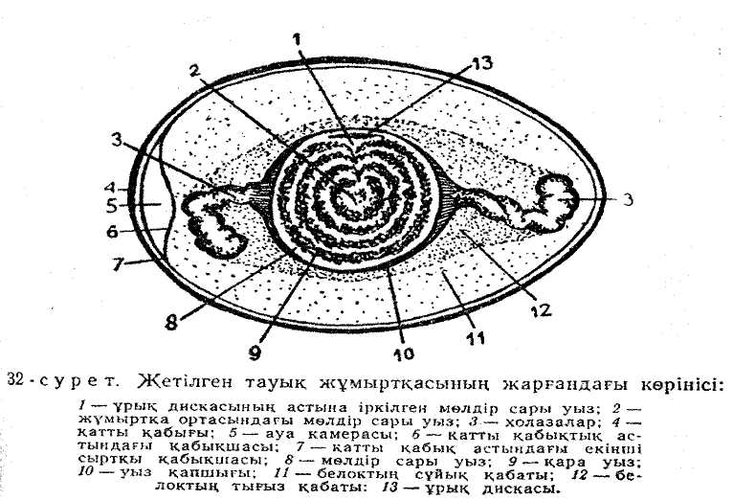
Құс жұмыртқасының сары уызы көп болады. Сары уыз бөлімінің бет жағында протоплазма және ядродан тұратын түйір деп аталатын заты болады, ол ұрықтанған жұмыртқада кішірек ұрық дискасына айналады. Сары уыздың басқа бөлімі ұсақ көпіршіктерден тұрады. Егерде көз тоқтатып қарасақ, олардың қабаттары сары немесе мөлдір түсті уыздың кезектесуінен құралады. Жұмыртқаның қатты қабығын сындырсақ, сары уызы дөп-дөңгелек болып түседі. Өйткені, сары уыздың сырты арнайы жұқа қабықпен қапталып тұрады. Сары уызда балапанның организіміне керекті қоректік зат және денесін құруға қажет заттар болады. Сары заттың ішінде май және су көп. Дамитын ұрық, өзіне керекті суды, жұмыртқаның осы сары уызынан алады. Оған қосымша жұмыртқаның құрамындағы май да, тотыққанда өзінен су тамшыларын бөліп шығарады, мысалы, тауық жұмыртқасының, сары уызының құрамында: су - 50%, май - 23%, протеиндер -16%, липоидтер 11% болады. Қаздардың жұмыртқасының сары уызының құрамында: су - 44%, май - 36%, протеиндер - 17%, басқа заттар - 3% болады.
Жұмыртқаның сары уызының сыртында мөлдір жартылай сұйық (белок) деп аталатын екінші жұмыртқа қабаты болады. Оның сырты екі жұқа пергаментті қабықпен қапталған. Жұмыртқаның моқал ұшында температура өзгерген кезде оның көлемі өзгеруіне мүмкіндік беретін айтылған екі қабаттың арасында ауа болады.
Жұмыртқаның сары уызына қарай қабыршақ қабығынан "белоктың" ортасында белоктың тығыз ширатылған жіп тәрізді халаза созылып жатады. Халаза сары уызды шайқалудан сақтайды.
Жұмыртқа "белогының" негізгі маңызы нағыз жұмыртқаны (сары уызды) механикалық әсерлерден қорғайды және ұрықтың дамуы кезінде сумен қамтамасыз етеді. Мысалы, тауық жұмыртқасы белогының құрамы: 87% су, протеин - 12%, басқа заттар 1%.
Қатты қабық негізінен көмір қышқыл кальцийден (89-97%), аздап та болса басқа тұздар мен органикалық заттан тұрады. Қатты қабық негізінен жұмыртқаны механикалық әсерлерден әр түрлі бактериялардың енуіне бөгет болады. Ірі жұмыртқа туатын және жұмыртқасын ашық жерге салатын, құстардың жұмыртқасының қатты қабығы мықтырақ болады. Ұрық дамыған кезде, қатты қабықтың біразы ұрықтың скелетін қалыптастыруға жұмсалады. Қатты қабықтың сыртына майда тесікшелері болады. Бұл тесікшелер жұмыртқаның моқал жағында көбірек болады. Ұрықтың газалмасуына осы тесікшелердің маңызы үлкен.
Жұмыртқаның басылуы ұзарған сайын және газ маңызы үлкен. Жұмыртқаның басылуы ұзарған сайын және газ алмасуының күшеюіне сәйкес тесікшелердің диаметрі үлкейе түседі.
Оңтүстік Қазақстанда сирек кездесетін құстарға жалпы сипаттама
1. Дегелек тәрізділер — дене мөлшері әр түрлі көпшілігі ірі, ұзын иілімді мойынды, ұзын аяқты құстар. Олардың аяқтары сирақ бөлімінің жартысына дейін жалаңаш, қауырсынсыз, төрт саусақты, оның алдыңғы үш саусақтарының арасы кішірек тері жарғақтармен қосылған. Тұмсығы түрлі пішінді, көпшілігінің тұмсығы үшкір, қатты затты шоқуға ыңғайлы келеді. Бұлар жануар қоректілігімен және балапандарының жұмыртқанадан қызыл-шақа, дәрменсіз болып шығуымен сипатталады. Балапандарды толық жетілгенше ұзақ уақыт ұяларында болып, ата-аналары қоректендіреді.
Арктика мен Антарктикадан басқа жердің барлығына тараған.
Дегелек тұқымдасына ұзынүшкір тұмсықты, отрядтың ірі құстары топтасады. Олардың тұмсығы ұзын, тік және үшкір келеді. Бұл құстардың көмекейінде дыбыс шығаратын қатпарлары болмайды. Сондықтан көпшілігі дауыс шығармайды.
Бұл түрлер біршама құрғақ далада, орманда, тауда кейде батпақты жерлерде тіршілік ететіндігімен сипатталады. Жайшылықта да және ұясалар кезде де қосарланып жүреді. Ұяларын үлкен етіп ағаштарға, жарларға кейде (ақ дегелек) адам құрылыстарының, маңайына бұтақтан салады. Олар жылына 3-5 жұмыртқа туады, ал жұмыртқаның басылу мерзімі 30 күнге жетеді. Кесірткелермен, жыландармен, бақалармен, моллюскалармен және насекомдармен қоректенеді. Жемін әдетте жер бетінен теріп жейді.
Бізде үнемі ауыл маңына ұялайтын ақ дегелек (Ciconia ciconia), керсінше адамнан қашатын қара дегелек (Ciconia nigra) кездеседі.
2. Құтантұқымдасы (Ardeidae). Құтандар туысына тұмсығы тік, әрі ұзын болатын біршама ірі құстар жатады. Тұмсығы екі жағынан қысыңқы және жиегінде ұсақ тісшелері болады. Көпшілігі топталып жүреді. Бұлар ұяларын ірі ағаштарға немесе қалың қамыстарға салады. Қоректері, көбінесе балықтар, амфибилер, шаян тәрізділер және насекомдар. Оларды судан аулайды. Кәдімгі көк құтан (Egretta alba) біздің фаунамызда орта және оңтүстік облыстарда көбірек кездеседі.
Үлкен ақ құтан (Egretta alba) біршама назар аударарлық. Оның түсі жынысына, жасына және жыл маусымына қарамастан үнемі ақ түсті болады. Күй салтанаты кезінде арқасын қуалай қүйрық қанатының үстіне дейін жалданып ұзын қауырсындар "эгретка" немесе "эспри" пайда болады. Бізде Европалық бөлімінің оңтүстігінде, Кавказда, оңтүстік-батыс Сибирьде, бүкіл Орта Азия мен Қиыр Шығыстың қолайлы жерлерінде ұялайды.
Зиянды насекомдарды құртып, ауыл шаруашылығына аздап пайдасын тигізеді.
3. Қаз тәрізділер (ANSIRIFORMES). Бұл отрядқа ірі және орта үлкендікте болатын, ұзын мойынды, қысқа аяқты құстар жатады. Олардың саусақтары төртеу, оның үш саусағы денесінің алдына бағытталып, аралары тері жарғақтармен қосылған. Әдетте олардың тұмсығы жалпақ үстіңгі жағынан төмен қарай қысыңқы келеді. Тұмсығының сырты жұқа терімен қапталған, тұмсығының ұшында мүйізді бөлімі болады, оны тырнақша деп атайды. Тұмсығының үстіңгі бөлімінің ішкі жағында мүйізді пластинкалары бар. Кейбір түрлерінде жақтарының жиектерінде мүйізді тісшелері болады. құйымшақ безі жақсы дамыған.
Еркектерінің шағылыс органы болады. Жылына бір рет жұмыртқа салады. Жұмыртқадан шыққан балапандарды ширақ болады. Қаз тәрізділердің бүкіл дүние жүзінде 200-дей түрі бар. Бізде олардың елуге тарта түрі кездеседі. Кәсіптік құстардың көпшілігі осы отрядқа жатады. Бұлардан үй құстарының көптеген түрлері шығарылған.
4. Қаздар тұқымдас тармағы (Anserinae). Бұл тұқымдас тармағына нағыз қаздар жатады. Олардың мойыны денесімен салыстырғанда қысқарақ келеді, ал мойын омыртақаларының саны 21-ден артпайды. Жыныстық айырымы болмайды. Қаздар, әсіресе тундраға көбірек тараған. Бізде 11 түрі бар. Көбірек тараған түрі сұрқаз. Осы кездегі қолда өсірілетін қаздардың көпшілігі, сұрқаздан келіп шыққан. Қытайда және шығыс Сибирьдің оңтүстігін мекендейтін құрғақ мұрын деген түрі кездеседі. Осы кездегі Қытайдың қазы деп аталатын үй қаздарының тегі осы құрғақ мұрын қаздардан шыққан. Арктикада қараша қаздар және гуменниктер көп тараған.
Біздің қаздардың барлығы да — жыл құстар, ұяларын адам сирек кездесетін су қоймалары көп, батбақты және тоғайлы жерлерге салады. Қаздар суға қарағанда, құрғақ жерде көбірек мекендейтінін естен шығармау керек. Қаздар қоректерін жерден теріп, жейді, ал су олар үшін ішуге, түлеу кезеңін өткізуге және тынығуға қажет. Қаздардың барлығы да жақсы жүзеді, нашар сүңгиді.
Ұяларын салуға еркегі де, ұрғашысы да қатысады, ал жұмыртқасын тек қана ұрғашысы басуы мүмкін. Еркегі ұяның маңайында жайылып жүреді немесе ішінде жұмыртқасы жоқ бос ұяда отырады. Қаздардың барлық түрі де 4-6 шамасындай жұмыртқа салады. Жұмыртқаларын 25-28 күн басады. Балапандары ұяларында бір тәуліктен артық болмайды, Жүндері құрғаған соң ата-аналарының соңынан еріп кетеді.
Қаздар тоғайлы жердің өсімдіктерінің жапырағымен, тамырымен, сабағымен және тұқымымен қоректенеді. Түлеген кезде бұлардың бірнеше жүздегені бір жерге жиналады. Түлегенде қанаттарының қауырсындары бір мезгілде түгелдей түсіп, жетіледі. Соның нәтижесінде, бұл уақытта қаздар үшу қабілетінен мүлдем айырылады.
Қаздардың кәсіптік маңызы өте үлкен. Бұларды бізде Каспий теңізінің жағалауынан (қыста көбірек) аулайды. Еті дәмді, мамығы сапалы болады.
Өзен үйректері тұқымдас тармағына (Anatimae) 80-ге жақын түрлер топтасады. Көпшілік түрінің жыныстық айырмасы бар. Еркегінің қанатының сыртында металдың жарқырауық түсіндей жалт-жүлт еткен түсі, артқы саусағының жіңішке тері жалпыншағы болады. Тұмсығы жіңішке және үсті көтеріңкі келеді.
Бұл тұқымдас тармағына: қоңыр үйрек, сұр үйрек, біз құйрық, ұсақ шөрегейлер т.б. жатады.
Бұл үйректер шөптесін, өсімдіктері мол суларда мекендейді. Қолайлы батпақты жерлерге де ұяларын салады. Шөбі жоқ терең суларға ұяламайды. Тайыз шөптесінді суларды мекен етіп, өсімдіктермен және су түбінің жануарларымен қоректенеді. Қорегінің көпшілігі өсімдік.
Ұяларын көбінде жерге және кейбір кезде ағаштарға, ондағы басқа құстардың ұяларына немесе ағаштың қуыстарына да салады. Қоңыр үйрек 6-14, сұрүйрек 7-13, бізтұмсық 6-12 жұмыртқа салады, басу мерзімі 24-28 күн. Көбінесе бізде Каспий теңізінде қыстап шығады. Бұлардың кәсіптік маңызы үлкен.
Сүңгуір үйректер тұқымдас тармағы (Fuliggulinae).
Сүңгуірлер дене мөлшері әр түрлі болатын тұмсығы жалпақ, тұмсығының ұшында жіңішке қатты тырнақшасы бар құстар. Артқы саусағының тері қатпары басқа үйректерден гөрі жалпағырақ. Бұлардың түсі кәдімгі үйректерге қарағанда, солғындау келеді. Бұл тұқымдас тармағына түрлі сүңгуір үйректер, қызылбасты сүңгуір, айдарлы чернетъ, гоголъ, тұрпан, гаганың бірнеше түрлері жатады.
Бұл үйректердің көпшілік түрлері солтүстік ендікте тараған. Өзен үйректерінен бұлардың өзгешілігі суы терең, өсімдігі азырақ суларда, теңіздерде көбірек кездеседі. Бұлардың барлығы да жақсы сүңгіп, күндіз қоректенеді. Қоректерін судың терең жерінен іздейді. Су ішінде тез қозғалып жүретін ұсақ жануарларды ұстап жейді.
Ұяларын салғанда сүңгуірлердің бірігіп жерге, кейбір түрлері (гогольдер) ағаштардың қуысына салады. Қыстаған және түлеген кезде бірнешеуі бірігіп топталып жүреді. Еті кәдімгі үйректердің етінен қатты, нашар иісі болса да, олардың көпшілігінің кәсіптік маңызы бар.
Күндізгі жыртқыштар (FALCONNIFORMES). Бұлардың үлкендіктері мен жалпы тұлғасы әр түрлі болып, тұмсықтарының ұшы төмен қарай қармақ тәрізді иілген, оның түп жағында сарғылттау түсті сағызсымақ деп аталатын жалаңаш терілі бөлімі болатын құстар. Тырнақтары түрліше иілген. Қауырсындары тығыз. Жемсаулары жақсы дамыған. Бұлардың етті қарны нашар айқындалған. Балапандары жұмыртқадан шыққанда көздері ашық, денесі мамық қауырсынмен қапталып тұрады. Олар баяу жетіледі, сондықтан көп уақытқа дейін ұясында болады, яғни әлсіз қызыл шақа балапан шығаратын құстарға жақын организмдер. Екі отряд тармағына бөлінеді.
Америка құмайлары отряд тармағы (Cathartae). Бұлар Оңтүстік Америка және Солтүстік Американың оңтүстігіне тараған, өз алдына ерекшеліктері бар азғана жыртқыш құстар болып табылады. Олар жер бетінде жақсы жүгіреді, қорегін көбінесе иіс мүшелерінің жәрдемімен іздеп табады. Төменгі көмекейінің дыбыс бұлшық еттері болмайды, сондықтанда бұл құстар мылқау үнсіз, кеңсірік перделері болмайтын құстар. Тіршілік етуіне қарағанда біздің таз қараларға ұқсайды, көпшілігінде бұлар өлекселермен және майда омыртқаларымен қоректенеді. Олардың мойны жалаңаш, қауырсыны болмайды. Өлекселермен қоректенудің салдарынан бірнеше түрлері тауларда және далаларда, кейде тоғайларда да мекендейді. Бұлардың бір түрі кондор деп аталады.
Қалыпты жыртқыш құстар отярд тармағы (Falcones). Осы отряд тармағына жататын жыртқыш құстардың барлығын қосып келгенде екі тұқымдасқа бөлінеді: сұңқарлар және қырғи тәрізділер.
Сұңқарлар тұқымдасына (Falcondae) - орташа және ұсақ құстар жатады. Астыңғы жағының езуіне жақын жерінде өткір қайшы сияқты тісшелері болады. Бұлардың қанаттары ұзын және ұшты келеді.
Ірі сұңқарлардың түрлері: латын (Falco peregrinus), шұбар, сұңқар (Falco gurfalco) сирек кездесетін құстар. Негізінен бұлар құстарды ауада ұшып бара жатқанда қағып жейді, бұл сұңқарлар шапшаң ұшады. Олар ұяларын ағаштың басына, жарларға, жырларға салады. Пайдалы құстарды қырып, кейбір жерлерде зиянын тигізеді. Ірі сұңқарларды адам қолға үйретіп, басқа құстарды аулайды.
Ұсақ сұңқарлардың түрлері: күйкентай (Falco vespertines), тұрымтай (Ғаlсо columbarius), бөктергі (Ғаlсо tinusculus). Бұлар негізінен ашық жерлерді мекен етеді. Ұяларын ағаштың басына, тастардың арасына, жартастарға, жырларға салады. Ұшу шапшандықтары жоғарыда көрсетілген түрлерден бәсең. Жемдерін үшып жүріп те, жерден де ұстап жейді. Тышқан сияқты кемірушілермен, насекомдармен, кейде құстармен де қоректенеді. Ауыл шаруашылығына, орман шаруашылығына пайдалы құстар.
Қырғи тәрізділер тұқымдасы (Anguilidae). Бұлардың тұмсығының езуінде қайшы сияқты өткір тісшесі болмайтын қанаттары қысқарақ және моқалдау келетін жыртқыштар. Біздегі бүркіттер тұқымдасы мына топтарға жіктеледі: оларға қырғи (Accipiter genitalis), қаршыға (Accipiter) жатады. Олардың да қанаттары қысқарақ және моқалдау келеді. Құйырғы денесімен салыстырғанда ұзын болады. Олар орман құстары. Ағаш арасында шапшаң ұшуға икемделген. Бұлар құстармен, оның ішінде үй құстарымен қоректеніп, шаруашылыққа зиянын тигізеді.
Құладындар (Circus cyaneus). Бұлардың құйрықтары және аяқтары ұзын болады. Құладындар үш топқа бөлінеді: беткей құладыны, дала құладыны және саз құладыны. Олар тундрадан басқа жердің барлығында да болады және ашық жерлерді мекен етеді. Бұлар жемін жер бауырлап қалықтап ұшып жүріп, жердегі шөптердің арасындағы ұсақ омыртқалыларды қағып ұстап, қоректенеді. Көпшілік түрі пайдалы.
Кезқұйрықтардың (Milvis korschun, M. milvis) құйрығы екі айыр болады. Әдетте өзен, көлдердің маңайында мекен етеді. Бұлар қалықтап ұшады. Жалпы алғанда кезқұйрықтар пайдалы құстар болып есептеледі. Олар кемірушілермен, саршұңақтармен, құстармен, балықтармен және насекомдармен қоректенеді.
Бүркіттердің басқа құстардан бір ерекшеліктері, саусақтарына дейін қауырсынмен қапталған. Қанаттары жалпақ және моқал келеді. Олар шапшаң, бірақ салмақты ұшады. Бізде бестен артығырақ түрі бар. Олардың ішінде көбірек тараған түрлері орманда мекен ететін бүркіт (Aguila chryäetos), оңтүстіктегі далалы жерді мекен ететін қыран - қара бүркіт (Anguila nipalensis) шаңқылдауық бүркіт немесме тау қыраны т.б.
Қыран - қарадан басқасы ағаштарға, немесе жарлардың қуысына ұяларын салады, қыран-қара ұясын жерге, немесе бұталарға салады. Ұяларында 1-3 жұмыртқа болады. Инкубация мерзімі 40-45 күнге созылады. Жемдерін қалықтап ұшып жүріп көріп, кенеттен шабуыл жасап ұстайды. Кейде өлекселермен де қоректенеді. Олар негізінен тышқан тәрізді кемірушілермен, сарышұнақтармен, құстармен, насекомдармен қоректенеді.
Әсіресе қыран-қара пайдалы, олар ауыл шаруашылығына зиянын тигізетін насекомдар мен кемірушілерді жейді. Бүркіттерді адам қолға үйретіп түлкі, қасқыр, ақбөкендерді және дуадақтарды аулауға пайдаланады.
Жамансары немесе ақсары (Вutео). Олар бүркіттерге жақын, бірақ кішірек және қауырсыны саусақтарына дейін қаптап тұрмайды. Бізде кәдімгі жамансары (Buteo buteo) кездеседі. Олар ұяларын ағаштарға салады. Басқа түрлері жер үстіне, әдетте өзендердің жағалауларына, тастың қуыстарына салады. Ұясында 2-4 жұыртқа болады. Жұмыртқаны басу мерзімі бір айға жуық.
Ақсарылар жемдерін аңдығанда ауада қалықтап ұшып, немесе биігірек жерге шығып отырып, жасырынып барып ұстайды.
Ақсары өте пайдалы құс. Олар ауыл шаруашылығына зиянды кемірушілермен, насекомандармен қоректенеді. Пайдасын жете білмей жыртқыш құстарды атқанда ақасырларды да атып жіберушілер кездеседі.
Құмайлардың барлығы — ірі құстар. Басында және мойнында қауырсындары болмайтындығы арқылы айыруға болады. Тырнақтары моқал, тұмсығы төмен қарай иілген. Биологиялық ерекшелігі, олар бірыңғай өлексерлермен қоректенеді. Негізгі түрлері: сип (Gurs fulvus), қозықұмай (Guraëtus barbadus) және қара құмайлар (Aegypiusmonachus) болып есептеледі. Бұлар көбінде таулы жерлерде мекендейді. Ұяларын ағаштарға және жартастарға салады. Кейбір түрлері топталып жүріп ұялайды. ұяларында 1-2 жұмыртқа болады, ал жұмыртқасын басу 55 күнге созылады. Көздерінің өте жақсы көруі нәтижесінде, ауада қалықтап ұшып жүріп жемдерін тауып жейді. Пайдалы құстар. Бірақ бұлар өте сирек кездесетін құстар, сондықтан олардың зияны оншама көп емес.
5. Тауық тәрізділер (CALLIFORMES). Тауық тәрізділер барлық жерлерге тараған. Олардың денелері тығыз, қанаттары қысқарақ, ұштары дөңгеленіп біткен. Бұлардың табандары күшті, төрт саусақты, тырнақтары жерді қазуға бейімделген. Көпшілік түрлері-полигамдар, ұрпақтарына қамқорлықты ұрғашылары ғана атқарады. Балапандары жұмыртқанадан шығысымен ата-анасына еріп кетеді. Бұлар өзге отрядтармен салыстырғанда жұмыртқаны көп салады. Көпшілігінің кәсіптік, экономикалық маңызы үлкен. Олардан қолдан асырайтын көптеген үй құстарының түрлері шығарылған.
Қырғауылдар тұқымдасы (Phasianidae). Бұлар оңтүстік және қоңыржай ендіктерге көбірек тараған. Аяқтарының саусақтары қауырсынсыз, еркектерінің аяғында үлкен тепкілері болады. Саусақтарында мүйізденген ірі қабыршақтары болмайды. Оларға жататындар: Солтүстік Америка күрке тауығы (Meleagris galloavo) ол осы кездегі үйде асыралатын күрке тауықтардың арғы тегі, африка цесаркасы (Nimida meleagris), үнді павилодары (Pavo cristatus), Индияның жабайы тауықтары. Олардың ішіндегі айырықша маңызы бары банкив немесе бұта қызыл тауықтары (Galus galus). Бұта тауығынан үй тауықтары шыққан. Бұл тұқымдасқа қырғауылдар, бөденелер, кекіліктер т.б. жатады.
Бөдене (Coturnix coturnix) тауық тәрізділер отрядының ішіндегі - ең кішісі, салмағы 100-120г болады. Бұлар — жыл құсы. Біздің бөдене Индияда, Африкада, ал бір азғанасы оңтүстік Европада және Закавказьеде қыстап шығады. Олар көбінесе ашық жерде, далада, тоғайлықта мекендейді. 12-15 кейде 20-ға дейін жұмыртқа туады. Жұмыртқасынан шамамен 21 күннен кейін балапан шығады. Олар түрлі ұсақ омыртқасыздармен өсімдіктермен, олардың жемістерімен және дәндерімен қоректенеді. Күзге қарай өте қатты семіреді, Қырым, Кавказ жерлеріне қайта ұшқан уақытта оларды көп аулап ұстайды.
Кекілік (Alectoris graesa) шілдерден көрі ірірек, салмағы 450-700 г болады. Бізде Кавказдың, Орта Азияның, Алтайдың таулы аймақтарында бір түрі кездеседі. Жақында бұлар Қырымда жерсіндірілген.
Кавказдың, Қазақстанның, Орта Азияның, Алтайдың тауларында тау күрке тауығы деп қате аталатын ұларлар (Tetrao gallus) мекен етеді. Еркегінің салмағы 3 кт, ұрғашысы 2 кг болады. Еркегі мен ұрғашысының түсіне қарап ажыратып болмайды.
Қырғауыддар негізінен оңтүстік Азияға тараған. Бізде кәдімгі қырғауыл (Phasianus colchicus) деген түрі мекендейді. Еркегінің түсі айқын ашық, ал ұрғашысы сұрғылт түсті болады.
Советтер Одағында Еділдің құйылысында, Кавказда, Орта Азияда, Қазақстанда, Қиыр Шығыста, Приморье өлкесінің оңтүстік бөліміне тараған. Қырғауыл негізінен жер бетінің құсы.
Қалың қамыста, бұталы тоғайда, қалың орманда мекендейді. Олар ұясын жерге салады, негізінен қорегін жерден теріп жейді. Сондықтан да қары қалың жерлерде, тіршілік ете алмайды. Өсімдік дәндерімен, жемістермен және насекомдармен қоректенеді.
Қырғаулыдар жерге төгілген астықтардың дәндерін теріп жейтін, болғандықтан егін шаруашылығына зиянсыз. Бұл пайдалы құсты ағаш еккен далаларымызға көп етіп жерсіңдірудің маңызы үлкен.
6. Отярд тырналар (GRUIFORMES).
Тырналар — ірі, мойны, аяқтары және тұмсығы ұзын, ал құйрығы қысқа, жақсы жүгіретін құстар. Көпшілік түрлерінің ұзын кеңірдегі, төс қырының маңайында бірнеше түйін құрайды. Осы кеңірдегінде түйіндердің әсерінен, олар күшті дыбыстар шығарады.
Бұлар далалы және батпақты жердің барлығында де кездеседі. Бізде тырналар (Gruidae) деген тұқымдасының бірнеше түрі белгілі. Оның ішінде жиірек кездесетін сұр тырна (Grus grus). Бұл ұзындығы 120 см салмағы 6 кг-дай ірі құс. Тундра мен биік таулардан басқа жерлердің бағыттарында дерлік кездеседі. Ұяларын тоғайлы батпақтарға, өзен жағалауларына, кейде далаларға, адам бара алмайтын жерлерге салады. Ұясын жерге салады. Ұясында 2-3 жұмыртқасы болады. Жұмыртқасын еркегі мен ұрғашысы кезектесіп басады. Жұмыртқадан балапандары ширақ болып шығады. Тырналар өсімдік тамырларымен, құрттармен, насекомдармен, бақалармен, рептилермен, тышқандармен қоректенеді. Жаздың соңғы кездерінде топтанып астық далаларына барып, шаруашылыққа аздап зиянын тигізеді. Оңтүстіктің далалы аудандарында кіші тырна, немесе ақбас тырна (Grus virgo) дейтін түрі ұялайды. Мұның салмағы 2,5кт болады.Сибирьде, Қазақстанда ақ тырна немесе стрех (G. leucogeranus) деген түрі мекен етеді. Тырналардың барлығы да жыл құстары. Оңтүстік Азияда және Африкада қыстап шығады. Бұлардың кәсіптік маңызы шамалы.

7. Отряд Сутартарлықтар (RALLIFORMES).
Батпақты тоғайлы, кейде сулы жерлерді мекен ететін кіші және орта үлкендікте болатын құстар. Олардың тұмсықтары сүйір, өтпелі танау тесіктері болады. Қанаттары қысқа, моқал келеді. Бұл құстар нашар ұшады, өсімдігі қалың жерлерде жақсы қозғалады. Ұяларын жерге немесе жапырылған қалың шөптердің үстіне салады. Ұясында 3-12 жұмыртқа болады. Балапандары ширақ, оларды асырауға ата-анасы бірдей қызмет етеді. Олар омыртқасыздармен, өсімдіктің жұмсақ жапырақтарымен, тұқымдармен қоректенеді. Кейбір түрлері қорегін кешке, түнге қарай іздейді. Бұлар өте көп тараған құстар, біздің фаунамызда он шақты түрі кездеседі. Қалың шөптің арасында жасырынып жүретін салмағы 200 г болатын тартар (Crex crex) деген түрі болады. Шөпті батпақта жүретін, батпақты жердің тауықтары деп аталатын түрлері кездеседі: су тaуығы (Porzana porzana) сутартар немесе қамыс тауығы (Gallinula chlorpus) т.б. Көлдердің жағасында, қалың шөптің арасында, салмағы 1 кг-дай қасқалдақ (Fulica atra) деген түрі кездеседі. Қасқалдақтар жақсы жүзеді, қауіп төне қалса сүңгіп кетеді. Осы қасқалдақтардың ғана кәсіптік маңызы бар.
8. Дуадақтар. (OTIDIFORMES) Пішіні тауықтарға ұқсас, ірі құстар. Бұлардың мойыны мен саусақтарының ұзындығы орташа. Үшсаусақты, қысқа тұмсықты құстар. Жершарының шығыс бөлімінің далалы және шөлді жерлерін мекен етеді. Құрғақ ортада тіршілік ететін болғандықтан, құйымшақ безі болмайды. Еркектерінде жұтқыншағымен жалғасатын тері қалташығы болады, ол дыбысты күшейтіп шығаруға қатысады. Біздің фаунада үш түрі кездеседі. Көбірек тараған турі дуадақ (Otis tarda). Салмағы 16 кг-дай болатын ірі құс. Ашық даланы мекен етеді. Ұяларын бозды, түрлі шөпті далаға, кейде егіндікхе де салады. Жазғы тұрым қосарланып жүреді. Жұмыртқаларын тек қана ұрғашысы басады. Ұясында 2-6 жұмыртқа болады. Инкубация 30 күнге жетеді. Жұмыртқадан шыққан балапандары ширақ келеді. Жұмыртқа салмайтын уақытта топтанып жүреді. Жыл құстарын топтанып жүрген кезінде аулайды.
Жыртылмаған тың жерлерге үлкендігі тауықтай безгелдек (Otis tetrax) деген дуадақтарға жақын, бірақ жыртылған жерде кездеспейді. Закавказьеде, Индияда, Африкада қыстайды. Аз болғандықтан кәсіптік маңызы шамалы.
9. Көгершіндер (COLUMBIRFORMES).
Көгершіндер орманды, кейде таулы жерлерде тіршілік ететін, адам жайларына үйір, денесі тығыз, тұмсығы қысқа және балауызсымақтары бар құстар. Олардың танау тесіктерін терілі қаппен бүркелген. Моногамды. Көгершіндер бүкіл жер жүзіне тараған. Олардың өте көбірек тараған жерлері Малай архипелагы мен Австралия. Жалпы үш жүздей түрі белгілі. СССР-де 11 түрі кездеседі. Мысалы: клинтух (Columba oenas), вяхиръ (Columba palumbus) иығында және мойнының бүйір бөлімінде ақ дақтары болады, бұлар СССР-дің солтүстігіне таман тараған, жабайы көгершіндер немесе көк кәгершін, зікірлі кәгершін Мадагаскарға таяу жердегі Маврсекия, Бурбон, Родригец аралдарында кездеседі. ХҮІІ ғасырға дейін жойылып біткен ірі дронт көгершіні — деген түрлері тіршілік еткен.
Осы кездегі көгершіндердің жабайы түрлері - ағашты, таулы жерлерде тіршілік етеді. Олар ағаштардың үстіне, қуысына немесе жарлардың қуысына қалай болса солай шөптесін заттардан салады. Ұясында 1-2 жұмыртқасы болады. Жұмыртқаларын еркегі де, ұрғашысы да кезектесіп басады. Жұмыртқалардан 14-тен 30 күннің ішінде балапан шығады. Қорегінің көпшілігі мәдени және жабайы өсімдіктердің дәндері, жемістері мен тұқымдары. Бұлар аздап құрттарды және жұлдыз құрттарды да жейді. Кейбір түрлері күзге қарай бірнешеуі бір жерге топтанып, астық дәндерін жеп шаруашылыққа зияндарын тигізеді.
Көгершіндерді қолға үйрету біздің заманымыздан бірнеше мыңдаған жыл бұрын басталған.
10. Көкектер (CUCULIFORMES).
Бұл отрядқа көкектердің 200-ге жуық түрі жатады. Негізінен тропик өңірде кездесетін ағашты және бұталы жердің құстары. Аздаған түрлері өздеріне ұя салады және жұмыртқаларын басады. Көпшілігі ұя, салып, жұмыртқа басу инстиктін жоғалтқан. Мысалы, қаршыға көкек (Heirococcyx sparveroides) деген шығыс Азияда мекендейтін түрі кейде жұмыртұқасын өзі басып, балапан шығарады, көпшілігінде жұмыртқасын басқа құстардың ұясына салып кетеді. Теңбіл көкек (Coccystes glandarius) жұмыртқаларын тек қарға тәрізділердің ұяларына салады. Бұлардың балапандары, ұяның иесі болып саналатын құстың балапандарын, ұядан итеріп құлатпайды.
Көкектердің жұмыртқасының түсі түрліше, әдетте, жұмыртқасының түсі ұядағы басқа құстың жұмыртқасына түстес болып келетіні анықталған. Көкек жұмыртқасын басқа құстың ұясына апарады. Жұмыртқадан шыққан көкектің балапандары ептеп иесінің балапанының астына кіріп, оны я жұмыртқаны ұядан итеріп шығарып тастайды. Көкектер басқа құстар жей алмайтын зиянкес түкті жұлдыз құрттарды жеп пайдасын тигізеді.
11. Отряд. Жапалақтар (STRIGIFORMES).
Жапалақтар сыртқы белгілеріне қарағанда, күндізгі жыртқыш құстарға ұқсас болғанымен, систематикалық жөнінен олардан анағұрлым алыстау тұрады. Олардың арасындағы кейбір ұқсастықтар тіршілік жағдайларының ұқсас болуының нәтижесінен келіп шыққан.
Жапалақтың қаурысындары қалың және жұмсақ, қопсып тұрады. Сондықтан да ұшқанда дыбыс шығармайды. Қорегін есту органының көмегімен іздеп табады. Құлағының қалқаны біршама жақсы жетілген. Құлақ қуысының алдыңғы жағында, дыбыс толқындарын күшейтетін тері қатпары орналасқан. Бұлардың көзі үлкен, сондықтан жапалақтар түнде де жақсы көреді. Басын өте тез қозғап 270 градусқа бұра алады. Қорегін ұзын саусақты табанымен қармап ұстайды.
Күндізгі жыртқыш құстардан айырмашылығы, жапалақтың жемсауы болмайды. Бұлар көп жерге тараған құс, 200-ге жуық түрлері бар. Ал бізде соның 20-дай түрі кездеседі. Балапандары әлсіз, көп уақытқа дейін ұяларында болады.
Ақ жапалақ (Nystea scandiaca) ірілігімен және ақ түсімен ажыратылады. Тундрада ұялайды. Қыста оңтүстікке ұшып келеді. Ақ жапалақ күндіз қорегін жақсы аулай алады.
Үкі (Bubo bubo) жапалақтардың ішіндегі ең ірісі. Ол бізде тундрадан басқа жердің барлығында да кездеседі. Ұяларын жерге, жартастарға, кейде ағаштарға салады. Ұяларында 2-3 жұмыртқа болады. Жемін түнде аулайды. Жер жағдайына және жыл маусымына қарай, қоректерінің түрлері өзгеріп тұрады. Орта Азияда қыста негізінен құстармен қоректенеді (үйректер, қасқалдақтар т.б.). Оңтүстік жаз кезінде қояндармен, қосаяқтармен және кірпілермен қоректенеді.
Құлақты жапалақ (Asio otus) аса ірі болмайтын, жақсы дамыған "құлағы" бар құс. СССР-дің оңтүстігінде және қоңыржай өңірде кеңінен тараған. Бұлар көбінесе аралда және орманның ашық жерлерінде болады. Ұяларын ағаштардың қуысына, басқа құстардың ескі ұяларына немесе жерге салады. Ұясында 3-7 жұмыртқа болады. Қорегін түнде аулайды. Негізгі қорегі тышқан тәрізді кемірушілер, құстар, кейде насекомдар болып есептеледі.
Байғыз (Athene, Glaucidium) - ұсақ жапалақтар. Басы үлкен, "құлағы" болмайды.
Сұр неясыть (Syrix aluco) — кәдімгі біздің жапалақтардың бірі. Үлкендігі қарғадай, құлақ айналасындағы қауырсындары болмайды. Олар Европаның, Сибирьдің, Кавказдың және Орта Азияның орманды жерлеріне тараған. Отырықшы, баяу қозғалатын құс. Олар ұяларын ағаштарға, ағаш қуыстарына салады. Жемін түнде аулайды. Тышқан сияқты кемірушілер, насекомдар, құстармен қоректенеді. Жапалақтардың тағы пайдасы, басқа жыртқыш құстар түнде ұйқыда болған кезде аулайды.
12. Отряд. Торғай тәрізділер (PASSERIFORMES).
Торғай тәрізділерге қазір тіршілік ететін құстардың жартысынан көбі жатады. Оның 5000-ға тарта түрі белгілі. Сыртқы пішіні мен дене мөлшері алуан түрлі болады. Ең ұсағы королек, оның салмағы 5-6 г болады, ал ірісі қарға салмағы 1100-1500 г болады. Торғай тәрізділердің көпшілігі бұталы, орманды жерлерді мекендейді. Торғай тәрізділердің ішінде нағыз су құстары болмайды. Барлығы да болжыр балапанды құстар. Ұясын өте ұқыпты жасайды. Кейбір түрлері жылына екі рет балапандайды. Торғай тәрізділер үш отряд тармағына бөлінеді.
1. Үншіл торғай тәрізділердің (Clamotores) дыбыс еттері симметриясыз орналасқан қарапайым құстар. Тропиктік ұсақ орман құстары.1000-ға тарта түрі белгілі, 11 тұқымдасқа топтасады.
2. Жалған жыршы торғай тәрізділер (Menurae) бұған Австралияғатараған бір азғана түрлері жатады. Нағыз торғай тәрізділермен салыстарғанда, дыбыс байланыстары нашар жетілген. Негізгі тұқымдасы — лиралар (Menuridae).
3. Жыршы торғай тәрізділер (Oscines) — бұл отряд тармағына, отрядтағы түрлердің 2/3 бөлігі жатады. Дыбыс аппараты толық жетілген, 5-7 пар дыбыс еттері болады. 4000-ға тарта түрі белгілі, олар 52 тұқымдасқа бірігеді. Оның кейбір түрлерін ғана қарастырамыз.
Бозторғайлар (Alaudidae) далада, шөлді жерлерде тіршілік ететін ұсақ құстар. Артқы саусағының тырнағы түзу және ұзын болады. Бұлар ауада ұшып жүріп жырлайды. Насекомдармен, дәндермен қоректенеді. Бозтолрғайлар өте пайдалы құстар болып есептеледі.
Қарлығаштар (Motasillidae) өте тез ұшатын, ұсақ құстар. Олар насекомдарды ауада ұшып бара жатып қағып, ұстап жейді. Бізде қарлығаштардың үш түрі қыстау қарлығашы (Hirundo rusica), қала қарлығашы (Delichon urbica) және жаға қарлығашы (Riparia riparia) кездеседі.
Қаратамақтар (Motacillidae) шабындық және далалы жердегі үлкендігі торғайдай болатын ұсақ құстар. Қонып отырғанда ұзын құйрығын әрдайым қозғап отырады.
Сушылқара (Oляпка)(Cinclidae) насекомдарды және олардың личинкаларын іздеп суға жақсы сүңгіп, судың түбімен тез жүгіретін ұсақ құстар. Бізде кәдімгі оляпка немесе сушыл қара (Cinclus cinclus) деген түрі тіршілік етеді.
Шымшықтар (дрозды) (Turdidae) — дене мөлшері орташа және ұсақ болып келетін орманда және жер бетінде тіршілік ететін құстар. Ағаштың басына, қуысына жарлардың қуысына ұялайды. Көпшілігінің әтештері жақсы жырлайды. Бұл тұқымдасқа: әнші (Turdus philomelos), қара шымшық (Merula merula), шақшақай (Saxicola), бұлбұл (Luscinia) т.б. жатады.
Шыбын қаққыштар (Muscicapidae) — ормандарда тіршілік ететін насекомдармен қоректенетін ұсақ құстар. Көбінесе ағаштардың қуысына ұялайды. Бау-бақшаларға іліп қойған жасанды ұяларға да ұя салады. Насекомдарды ұшып жүріп ұстайды.
Тағанақ торғай (Laniidae) — дене мөлшері орта және ұсақ болып келетін, орман арасындағы кеңістерді, бұталарды, ағаштары кесілген алаңдарды мекен ететін құстар. Олар ауада ұшып бара жатқан насекомдарды ұстап, қоректенеді. Ірі түрлері тышқандарды, өзінен кіші құстарды ұстап жейді және олардың ұяларын бүлдіреді. Тағанақтар қоректік заттарын ағаштың құрғақ бұтақтарына іліп қойып, тамақ қорын жасайды.
Қараторғайлар (Sturnidae) — жерде қоректенетін, ағашта және жер бетінде мекендейтін, ұяларын ағаштардың қуысына немесе тастардың арасына салатын құстар. Қаратоғайлардың екі түрі бар: кәдімгі қараторғай (Sturdus vulgaris) және бізде оңтүстікте болатын күлгін қараторгай (Pastor roseus) көптеген шегірткелерді құртып, пайда келтіретін құстар.
Қарғалардың (Corvidae) - дене мөлшері орташа, ірі болып келетін құстар. Бірсыпырасы орманда, бірсыпырасы жер бетінде тіршілік етеді. Қарғалар кез келген затпен қоректенеді. Бұл тұқымдасқа - құзғын қарға, қара қарға, ұзақ, сауысқан, самырсын құс, ақтұмсық қара қарға және жорғаторғайлар жатады.
"Жұмақ" құстары (Paradiseidae) — ашық түсті болатын Австралия мен Жаңа Гвинейдің құстары. Бұлардың жыныс диморфизмі өте айқын ажыратылған. Кебір түрлері шағылысу кезінде жерге "балаған" жасап, оны әдемі, ашық түсті тастармен, өздерінің қауырсындарымен және басқа заттармен әшекелейді. Осы жерде олардың "күй ойнағы" өтеді.
Сарышымшық (Paridae) - ағаш діңімен, бұтағымен тез қозғалатын құстар. Олар ағаштардың қабығының және жапырақтарының үстінен немесе ағаштардың жарығанан насекомдарды теріп жейді. Көбіне ағаш қуысына ұялайды. Өсімдік қалдықтарының талшықтарынан ерекше ұя жасайтын құрқылтай дейтін түрі бар.
Өрмелегіш торғай (поползни) (Sittidae) — таулы және орманды жерлерде тіршілік етеді. Олар тегіс жардың, ағаштың үстімен жақсы жорғалай алады. Өрмелегіш торғайлар жіңішке тұмсығымен жарлардың тар жарықтарындағы насекомдарды алып жейді. Ағаштың қуысына ұялайды.
Нектарниктер (Nectariniidae) — тез қозғалатын тропиктік құстар. Олар ұзын, жіңішке тұмсықтарымен өсімдіктердің гүліндегі нектарды алып қоректенеді.
Таушымшықтары (Fringillidae) көпшілігінде дәндермен қоректенетін, ұсақ, конус пішінді тұмсығы болатын құстар. Ұя салмаған уақытта бірнешеуі бірігіп, топтанып жүреді. Бұл тұқымдасқа жататындар щеголь, шымшық, бозшымшық, сарыторғай, шубаршымшық және таушымшықтары.

Құстарды қорғау.
Құстардың адамның рухани өмірінде алатын орны зор. Адам құстарды клеткаларда ұстап өзіне жақындатуға тырысады. Отанын есте сақтау үшін басқа елде жүргенде өзімен бірге ала кетеді. Құстардың мәдени-эстетикалық маңызы зор.
Алайда адамдар ең алдымен құстардың шаруашылық және практикалық маңызына мән береді. Құстар ауыл және орман шаруашылығы үшін зиянды жәндіктер мен кеміргіштерді жеп санын елеулі дәрежелерде азайтушылар. Насекомдармен азықтанатындар күніне 5-6 рет қарнын толтырады. Мысалы, үлкен сары шымшық балапандарына күніне 350-390, қызыл құйрық торғай 220-240 рет, тоқылдақ 300 рет жем әкеледі. Әсіресе, осы балапандарын қоректендіру кезінде зиянды насекомдармен қоректенетін қанаттылардың бау-бақша, егістік, орман ағаштарын зиянкестерден қорғаудағы ролі зор. Ауыл шаруашылығы зиянкестері — тышқандар көбейген жылдары ақсары күніне 14 дана тышқан мен тоқалтісін, күйкентай — 9, жапалақ - 12 тышқанды қорек етеді. Мамандардың есебі бойынша, бір тышқан жылына 2 килограмға дейін дәнді құртатындығын еске алсақ, жыртқыш құстардың пайдалы екендігі өз-өзінен анық көрінеді. Насекомдармен қоректенуші қанаттыларды ауыл шаруашылығы дақылдары егісінің маңына үйір ету маңызды міндет болып отыр. Зиянды насекомдармен күресу үшін құстарға ұя жасап ілу, арнайы тамақтандыру алаңдарын жасау жұмыстарын жүргізу қажет. Әсіресе ағаш діңгегінің қуыстарына ұялайтын шымшықтар, қаратамақ торғайлар, шыбынқаққыштар т.б. құстарды үйір ету керек.
Ауыл шаруашылығының зиянкестеріне күресте жыртқыш құстардың ролі зор. Бұрын жыртқыш құстарды аңшылық шаруашылықтың жауы деп, басқа құстарды жеп шығынға ұшыратады деп оларды құртып отырды. Кейін келе жыртқыш құстардың биоценоздағы ролі айқындалып, олардың зиянды кеміргіштердің санын реттеп отырғандығы белгілі болып, қорғауға алды. Атуға рұқсат берілмеді. Жыртқыш құстарды қолда көбейтіп, содан кейін табиғатқа жіберу, азайып бара жатқан құстардың санын қалпына келтіруде жақсы нәтиже беруде. Жыртқыштар мен оларға қорек болатын құстардың арасында өзара тепе-теңдік болу керек, өйткені олар тіршілік етуі үшін бір-біріне себепкер болады.
Улы химикаттарды пайдалану (ДДТ, гексахлоран т.б.) жыртқыш құстарға зиян келтіруде. Қоректі заттардың жоғарғы байланыс сатысында тұрған жыртқыш құстардың денесінде улы заттардың мөлшері өте көп болған. Ал концентрация мөлшері көп болған жағдайда олардың көбеюіне керсінше әсерін тигізген. Адамдардың тікелей немесе жаман әсерлері жыртқыш құстар тіршілігіне, олардың көптеген түрлерінің сиреуіне әкеліп соқты. Қазақстанның "Қызыл кітабына" құстардың 44 түрі тіркелген.
Адамдардың құстарды пайдаланған ең көне әдісі - аңшылық. Құс салып аңға шығу ел арасында кең тараған. Әсіресе әуесқойшылық сұңқармен, қаршығамен, бүркіттермен Орта Азияда, Қазақстанда, Кавказда кейбір Европа жерлерінде аң аулау күні бүгінге дейін маңызын жойған жоқ.
Құстардың әуесқой және спорттық аңшылардың объектілері ретінде де зор маңызы бар. Мұның өзі адамды сергітіп, еңбек қабілеттігін, денсаулығын жақсартады. Кәсіпшілік маңызы бар құстар, көптеген елдердің экономикасында маңызды орын алады. Еркін аулау, аңшылық өңірлердің азаюы, қоршаған табиғи ортаның ластануы, улы химиялық заттарды пайдалану әсерінен аңшылық маңызы бар құстардың қоры жылдан-жылға азаюда.
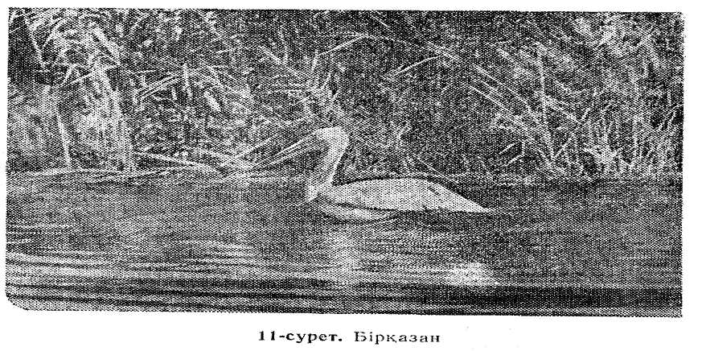
Біздің елімізде аңшылық маңызы бар құстарды қорғау шараларын қолдануда. Сирек түрлерін аулауға тыйым салынған, ату мерзімі мен мөлшері белгіленген. Мезгілсіз, рұқсат қағазынсыз ататындармен (браконьер) күрес, аңшылық өңірдің өнімділігін арттыру үшін биотехникалық шараларды іске асыру, аңшылық өңірдегі құстардың санын арттыру, ұяларды бұзудан қорғау және тағы басқа да шараларды ұйымдастыру жұмыстары жолға қойылған. Аңшылық құстардың санын арттыруда тек қорықтармен шектеліп қалмай, бірнеше жыл қатарынан аң аулауды тоқтатқан заказниктер ұйымдастырылып аңшылық шаруашылықтарда олардың сан мөлшері реттеліп отырады, реті келсе саны қалпына да келтіріледі. Сайып келгенде аңшылық ережелерді сақтау аң-құс қорын қайта қалпына келтіруді қамтамасыз ететін елеулі шаралардың бірі. Аңшылар үлкен күш. Олар кең далада пайдасы бар бүркітті немесе буаз түлкіні бақылаусыз ататын шоферлер мен трактористі, геологиялық экспедицияның мүшесін, атуға тыйым салынған жануарлар арасынан өзіне олжа іздегендерді жөнге салып отыруға тиіс.
Қырғауылдарды, құрларды, бөденелерді, үйректерді қолда ұстап оларды аңшылық өңірлерге жібереді.Польшада аңшылық шаруашылықта және арнайы қырғауыл өсіретін жерлерде 100 мыңға дейін қырғауыл өсіріп, соның 50 мыңнын жылма-жыл аңшылық өңірлерге жіберіп отырады. Францияда аңшылық құстарды 1983 аңшылық шаруашылықта көбейтеді. 1968 жылы осы шаруашылықтарда шамамен фазаның 1 миллионнан аса жұмыртқасы мен балапаны, 1,6 миллион бөдененің және 1 миллион жабайы үйректерді дайындап берді. Олар жылына аңшылық өңірлерге 2,5 миллион қырғауыл және 0,4 миллион құрларды жіберіп отырады. Краснодар өлкесіндегі Майкоп қаласындағы қырғауыл өсіретін питомник 1958 жылдан бері 100 мыңнан астам қырғауыл өсірген.
Фенологиялық бақылаулар.
Табиғат объектілерінде ұдайы фенологиялық бақылаулар ұйымдастыру оқушылардың оны жақсы зерттеуіне және ауыл шаруашылық практикасы үшін маңызды мағлұматтар жинауына мүмкіндік береді.
Мұғалімдер табиғатты бақылауды, ауа райы календарын жасауды, сонымен бірге 1-кластан бастап табиғат календарын жасауды ұйымдастырады. Мысалы, І - ІІ кластарда ауа райының жағдайын білдіретін (бұлтты, жауын, ашық) шартты белгілерден басқа жылдың белгілі бір мезгілін сипаттайтын жиналған жапырақтарды, жемістерді немесе суреттерді желімдеуге болады.
III-IV кластарда бақылау жұмыстары және бақылауды безендіру біраз күрделене түседі. Мұнда оқушыларға тек бұлттылықты немесе температураны ғана емес, желдің соғу бағытын немесе тірі табиғаттың күйін анықтау тапсырылады, мысалы: жылдың белгілі кезеңіне сай гүлдейтін өсімдіктер немесе тірі табиғаттың күйін анықтау тапсырылады, мысалы: жылдың белгілі кезеңіне сай гүлдейтін өсімдіктер немесе құстың келуі және қайтып кетуі, т.б.
Барлық жұмыстарға фенологиялық бақылауларды нақты жоспарлап, нені бақылап, бақылауды не үшін жүргізетінін алдын ала анықтайды. Жас бақылаушылар үшін тақырыпты және бақыланатын объектіні анықтау керек. ысалы, бақылаулар тақырыптарының мынадай болуы мүмкін: "Жаздық Арнаутка бидайының дамуы"; "Сәндік үшін өсірілетін өсімдіктер — жауқазындар, нарцистер, пиондардың гүлдеу үзақтығы" (У-УІ кластар үшін); "Жыл құстарының түршілігі (қараторғай және қарлығаш)"; "Отырықшы құстардың тіршілігі (шыбжық пен сарыбауыр шымшық)", т.б. (VII класс оқушылары үшін). Жоғары класс оқушыларына мынадай тәжірибелерді ұсынуға болады: "Микроэлементтердің түсімге және картоп түйінінің сапасына әсері"; "Овощ дақылдарын өсіру агротехникасын және биологиялық ерекшеліктерін өсіру агротехникасын және биологиялық ерекшеліктерін зерттеу", сондай-ақ колхоз және ғылыми мекемелердің тапсырмасы бойынша жасалатын тәжірибелер.
Құстарды бақылаған кезде оның ұшып келуі немесе ұшып өтуін (отырықшы құстардан басқасын), шағылысуын, қоразданып орны мен көктемгі әнін, ұя салу кезеңін, жұмыртқалауын, жұмыртқа басуға, балапандарының пайда болу уақытын, балапандардың қанаттануын; күзде топ құруын, қайтуын, күзде ұшып өтуі қайту мерзімдерін белгілеу керек.
Оқушылардың құстарды бақылау процесінде кейбір мәселелерді, мысалы, құстың ән айту мерзімінің ұзындығын шешуіне болады. Құстың бір түрінде ән айту ұзақтығы март айының басынан, июньнің аяғына дейін, ал басқаларында - апрельдің соңынан майдың аяғына дейін созылады. Бұл мерзімдер көбінесе жыл құстарына тән анықталады, ал біздің кейбір қыстап қалатын құстарымыз ән айтуды одан да ертерек бастайды. (Мысалы, шөжеторғай, шымшық, сушымшық және басқа құстар тіпті қыста да ән салады.)
Оқушыларға мұнымен қатар, мысалы, шамамен кейбір құстар күн тәулігінің қай мезгілінде ән салатынын анықтауға тапсырма беруге болады.
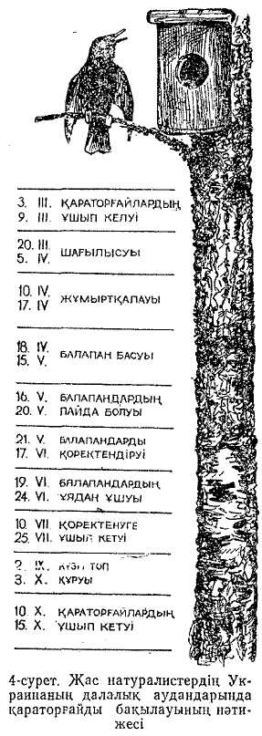
Оқушылар бақылай отырып, мынадай қорытындыға келеді: құстың біреуі түн ортасында ән салса, екіншісі - түннің екінші жартысында үшіншісі таң сәріде ән салады. Жиналған материал өзіндік ерекшелігі бар "Құстар календарын" және "Құстар сағатын" құрастыруға мүмкіндік береді.
Жас бақылаушылар мұндай календарьды зиянды насекомдар пайда бола бастаған кезде насекомды бақылау үшін жасауына болады. Бұл зиянды насекомдардың жаппай пайда болу мерзімін анықтауға, дәлірек айтқанда, онымен дер кезінде күрес жүргізуді ұйымдастыруға мүмкіндік береді. Оқушылар құстар мен насекомдарды бар ынтасын сала бақылайды.
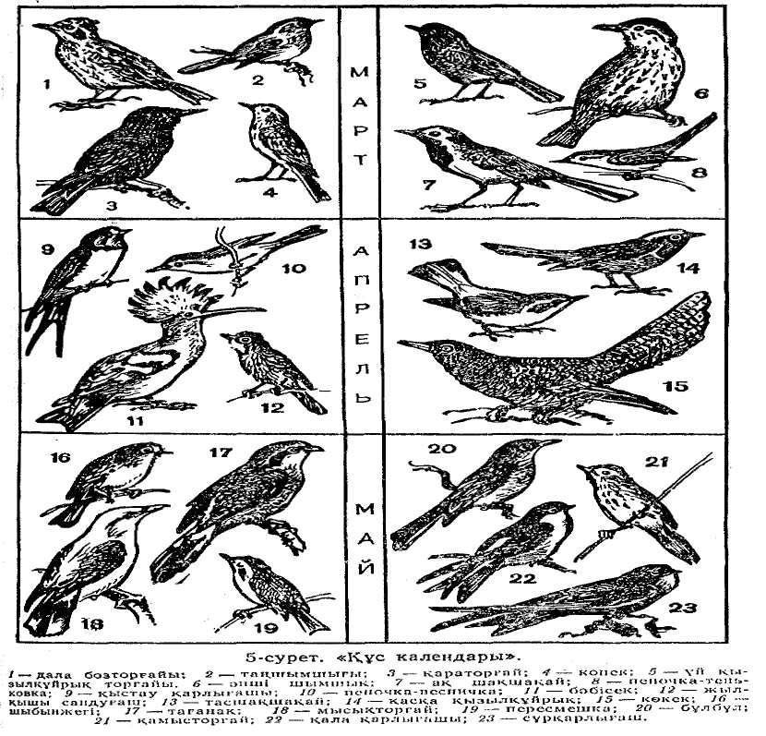
Мектеп практикасында жеке тақырыптар бойынша жалпы фенологиялық бақылаулар жасау айтарлықтай орын алады. Мысалы: Туған өлкедегі көктемнің барысы", "Жаздың барысы..", "Қыстың барысы..". оқушылар мұндай бақылауларды көктемнің басында өткізуді белгілейді, өйткені бұл кез бүршік атумен ғана шектелмейді, дала бозторғайының алғашқы әнімен басталады, күн тал түсте көтеріліп, температурамен (жаңбыр немесе қар түрінде жауын-шашын болады) сипатталады.
Халық ұйғарымының ауа райын ұзақ мерзімге алдын ала анықтауға мүмкіндік беретіні ежелден-ақ тексерілген. Мысалы, егер құстар немесе ұзақтар қайтқан кезде топтасып ұшып, ұяға бірден келіп қонса, онда көктем жайлы болады. Егер құс ұясын ағаштың күн сәулесі түсетін жағына жасаса, онда жаз салқын, ал ұяны көлеңке жағына салса, онда жаз жылы болады. Қараторғай көпке дейін қайтпаса — күз құрғақ болады дей бер.

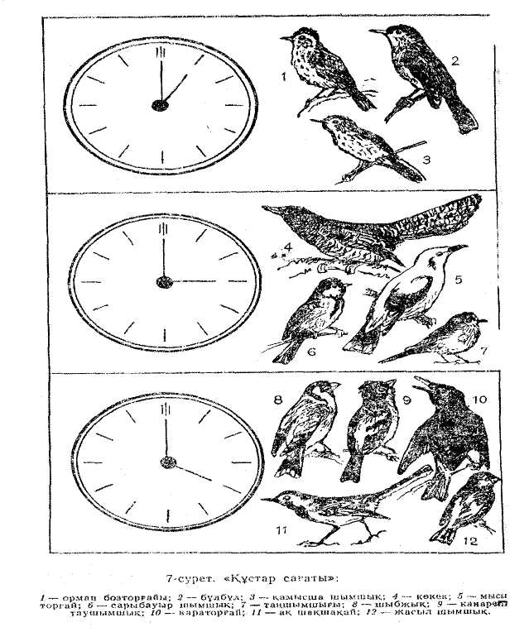
Өсімдіктерді ұзақ бақылау арқылы да қыс, көктем, жаз және күздің қандай болатынын болжап айтуға болады. Мысалы, қайың жапырағын қандыағаштан ерте жазса, онда жаз құрғақ және жылы болады. Егер көктемде қайыңнан шырын көп бөлінсе — жаз жауынды болмақ.
Осы сияқты халық тәжірибесіндегі сан ғасырлық бақылаулардан көптеген мысалдар келтіруге болады, міне, осылардың барлығы бақылағыштықтың қаншалықты маңызды екенін тағы да дәлелдей түседі. Фенологиялық бақылаулар оқушыларға тек табиғатпен жекпе-жек қалуды ғана емес, оның ұтымды ақыл-ойды қанағаттандыра алатын құпиясына да үңілуге мүмкіндік береді.
7-8 сыныптарының жануартану пәніндегі "Құстардың шығу тегі" (§54) тақырыбына сабақтық жоспар.
Сабақтың тақырыбы: §54. Құстардың шығу тегі. Құстардың пайдазияны және оларды қорғау.
Сабақтың мақсаты.
а) танымдық - оқушыларға құстардың шығутегінжәне олардың жорғалаушылардан ұқсастығы мен айырмашылығы бар екенін түсіндіру.
ә) дамытушылық - құстардың табиғаттағы және адам өміріндегі пайдазиянын түсіндіру.
б) тәрбиелік - құстардың қай-қайсысын болса да қорғауға құстардың тынымбаққа, бау-бақшаға, егістіктер мен бақтарға үйірленуіне мүмкіндік жасап, үйшіктер дайындап, табиғатты көркейтіп, құстардың ұясын бұзып, жұмыртқасын жарудан аулақ болуға тәрбиелеу.
Сабақтың әдісі: Әңгіме, сұрақ-жауап. Сабақтың көрнекілігі: буклет, кеспе қағаздар.
Сабақтың барысы:
I. Ұйымдастыру кезеңі (сәлемдесу, жоқтарды белгілеу).
II. Үй тапсырмасын сұрау (сұрақ-жауап, үлгерімінашар оқушыларға кеспе қағаз тарату арқылы сұраққа жауап алу).
ІІІ. Жаңа сабақты түсіндіру кезеңі.
1) Құстардың шығу тегі
Құстар — жылықанды, ұшуға бейімделген жоғары сатылы омыртқалы жануарлар. Терісі құрғақ, тек құйымшақ безі ғана болады. Жіліншігі мен саусақтарын мүйіз текті қабыршақтың қаптауы, қауырсындарының мүйіз текті заттан түзіліуі, ас қорыту жүйесінде клоака болуы, жұмыртқа арқылы көбеюі, ұрығының даму сатысының жорғалаушыларға ұқсауы құстардың жорғалаушылардан шыққанын дәлелдейді.
Ғалымдар құстардың жорғалаушыларға арғы тегінен ұқсастығын қазба қалдықтар бойынша да дәлелдей тұсті. Тұңғыш рет 1861 жылы бұдан 150 млн. жыл бұрын тіршілік еткен қанатты жануардың қазбадан қауырсынның қалдығы соңына екі құстың скелеті табылған. Оның біреуі археоптерикс (көне құс) деп, екіншісі археоорикс деп атады.
Дене мөлшері кептердей бұл қанатты жануарлар құсқа да, жорғалаушыларға да ұқсас болып шықты. Олар онша жақсы ұша алмағанымен де орманда тіршілік етіп, ағаштан ағашқа секіргенде біраз қашықтыққа, қалықтауға қанатын пайдаланғаны байқалады. Астыңғы және үстіңгі жақ сүйектерінде тістердің болуы, 20 омыртқадан тұратын құйрығы — оның кесірткеге ұқсас белгілері еді. Ал аяғындағы 3 саусақтарында тырнақтарының болуы, мүйізді тұмсықтарының болуы нағыз құсқа тән қасиет.
Ең алғашқы құстардың көне құстардан ерте тіршілік еткені де дәлелденуде. Американдық палеонтологтар қазба жұмысында жүріп, Техас штатының батыс бөлігіндегі Пост деген шағын қаланың маңынан бұған дейін 225 млн жыл бұрын тіршілік еткен құс тәрізді жануардың тасқа айналып, жақсы сақталған қаңқасын тапты. Оны ғалымдар пртоавис деп атады, мұның қазақша баламасы — ілік құс. Ілік құстың мөлшері - қарғадай. Оның үлкен көз шарасы, ми сауыты және төс сүйегі құстарға өте ұқсас. Құстардың бәлкім осы ілік құстардан бастама алуы да ықтимал.
2) Құстардың табиғаттагы және адам өміріндегі пайда-зияны. Табиғатта да, адам өмірінде де құстардың мәні өте зор. Құстар құнақылығымен, әуезді әсем сайрағыштығымен, сымбатты да, алуан түрлі сыртқы көрінісімен, ормандарды, тынымбақтарды, шалғындарды және су қоймаларды жандандырып, табиғаттың сәнін келтіру арқылы адамдарды эстетикалық ләззатқа бөлейді. Шағын денелі құстар бунақденелі жәндіктерді жеп, ал жыртқыш құстар кемірушілерді қүртып, олардың табиғаттағы таралу мөлшерін реттейді. Көптеген құстар өсімдіьшен қоректеніп, олардың жемістерін, тұқымдары таратады. Өлексемен қоректенетін құстар табиғат тазалығын сақтауға үлес қосады. Тропиктік аймақта шірнемен қоректену арқылы өсімдіктерді тозаңдандыратын да құстар бар. Құстар — тірі ағзалардың қоректік тізбегіндегі негізгі буын, өйткені оларды басқа жануарлар қорегіне пайдаланады.
Адам құстарды спорттық және әртүрлі мақсатта аулайды. Көптеген құстар өздері қоректеніп, балапандарын жемдеу арқылы бунақденелі жәндіктерді, ауыл шаруашылығына зиянкес жәндіктерді жояды. Жыртқыш құстар кемірушілермен қоректеніп, әртүрлі аурулардың (оба, сары ауру және т.б.) таралуын тежейді. Кейбір жыртқыш құстар (бүркіт, қаршыға, күйкентай, жағалтай және т.б.) саятшылыққа пайдаланылады. Қауырсыны (үкі) және мамығы (гага) үшін ауланатын да құстар бар. Тіпті құстардың саңғырығы да пайдаға асырылады — тыңайтқыш ретінде пайдаланылады. Құстардың көптеген түрі қолға үйретіліп, жаңа қолтұқымдар шығарылуда.
3) Құстарды қорғау. Адамзаттың көптеген мұқтаждарын өтеудегі құстардың мәні баршамызга мәлім.
Кіп-кішкене көкшіл шымшықтың 1 тәулікте 600 бунақдене жеп, жапалақтың жаз бойы 1000-ға тарта сұр тышқан аулауы құстардың адамға таптырмайтын қолқанат екенін дәлелдейді. Еті, жұмыртқасы және мамығы пайдаланылатын құстар қаншама десеңізші?! Сондықтан да қанатты достарымызды сақтап қалудың барлық шаралары жасалуда.
1980 жылы қабылдаған жануарлар туралы заңда сайрағыш құстарды өлтіруге, олардың ұяларын бұзуға тыйым салынып, жыртқыш құстарды қорғау, кәсіптік мәні бар құстарды аулаудың қатаң мерзімі белгіленіп, көбею кезінде құстарды аулауға заң арқылы тыйым салынды.
Құс атаулының бәрі пайдалы. Бірақ құстарды кейде әрекетіне біржақты қарап, пайдалы және зиянды деп топқа бөледі. Бұл дұрыс емес. Мысалы, дәнмен қоректенетін пайыз, суық торғай, жауторғайларды өсімдіктердің тұқымын құртып, дәнмен қоректенетіндіктен, зияндық істеуге болар еді, бірақ аталған құстар балапанын ауыл шаруашылығына зиянды бунақденелі жәндіктермен қоректендіріп, жасаған шығынынан да пайдасы көп болып шығады. Мұндай мысалды жыртқыш құстардан да келтіруге болады. Дала қыранының тұқым тобы (ата-енесі, екі балапаны) бір жазда мыңға жуық саршұнақты жеп құртады. Қазір бұл құс қорғауға алынып, бұрынғы КСРО-ның Қызыл кітабына тіркелді.
Құстардың қай-қайсысын болса да қорғау керек. Құстардың тынымбаққа, бау-бақшаға егістіктер мен бақтарға үйірлеуіне мүмкіндік жасап, ұсақ құстарға қыста жемашар, жазда ұялағыш үйшіктер дайындау арқылы қамқорлық жасау — табиғатты көркейтіп, құстарды аялай білудің негізгі шарты. Құстардың ұясын бұзып, жұмыртқасын жарудан аулақ болындар!
IV. Пысықтау сұрақтары.
1. Биологиялық ойындар.
Құстардың көмескі кескіні.
Бұл ойынға құстардың көмескі кескіні (силуэт), мысалы: қарлығаш, үйрек, қаз, дегелек, қарға және басқа (кем дегенде он құстың) бейнеленген бірнеше картоякалар құрастырылады. Ойын басқарушы құстардың көмескі кескіндерін бірінен соң бірін кезекпен көрсетеді, ойынға қатысушылар оларды дұрыс таба білуі керек. Кім де кім барлығынан көбірек дұрыс анықтаса, сол ұтып шығады.
Не білесің және нені білмейсің?
Ойынға бірнеше суреттер (5-6) дайындау керек, табиғаттағы жекелеген жануарлар мен өсімдіктер әдейі өздері тіршілік ететін орта жағдайларына сай келмейтін етіп бейнеленеді. Ойынға қатысушылар қандай қатесі бар екенін анықтайды. Бұған мысал ретінде пальма өсіп тұрған теңіз жағасындағы пингвиндер, мұз шоқылар арасындағы ақ аю және т.б. бейнелеген суретті ұсынуға болады. Қатені кім дұрыс тауып түсіндірсе, сол жеңіп шығады.
2. Құстардың жорғалаушылардан шыққандығын немен дәлелдеуге болады ?
3. Көнеқұс пен ілікқұстың құстарға қандай ұқсастығы бар? Жорғалаушыларға ше?
4. Құстардың табиғаттағы және адам өміріндегі маңызы қандай ?
5. Пайдалы және зиянды құстар туралы не айтуға болады?
6. Құстарды қалай аялап, қорғау керек?
V. Үйге тапсырма: §54. Құстрадың шығу тегі. Құстардың пайда-зияны және оларды қорғау.
Көне құс пен ілік құстың ерекшеліктерін көрсететін кесте даярлап, олардың құсқа және жорғалаушыларға ұқсастығын жазыңдар.
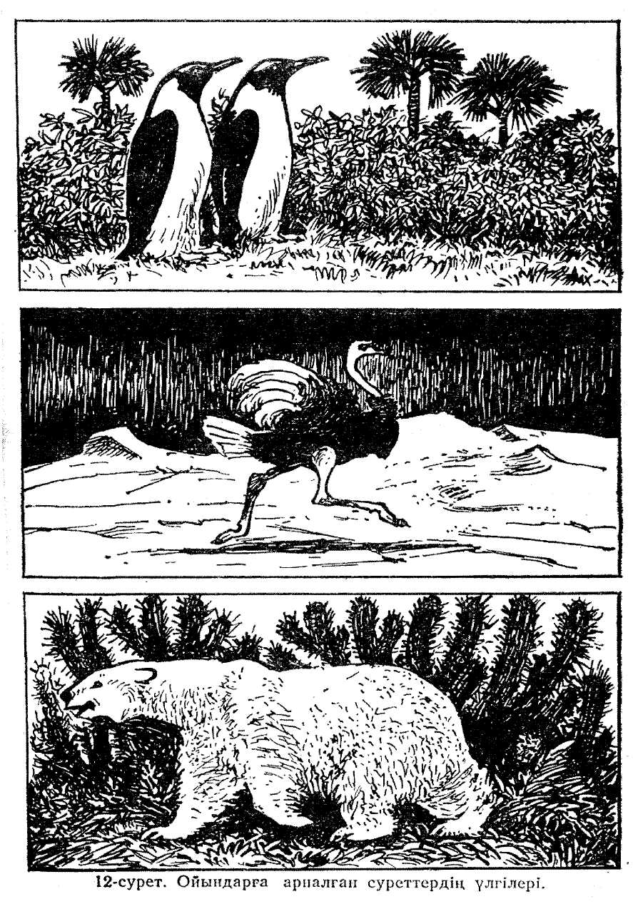
ҚОРЫТЫНДЫ
Құстар — жылықанды, ұшуға бейімделген, жоғары сатылы, омыртқалы жануарлар. Терісі құрғақ, тек құйымшақ безі ғана болады. Жіліншігі мен саусақтарын мүйізтекті қабыршақтың қаптауы, қауырсындарының мүйізтекті заттан түзілуі, ас қорыту жүйесінде клоака болуы, жұмыртқа арқылы көбеюі, ұрығының даму сатысының жорғалаушыларға ұқсауы құстардың жорғалаушылардан шыққанын дәлелдейді.
Алдыңғы аяқтарының қанатқа айналуы, сүйек қуысының ауаға толуы, ұяшықты өкпесімен қоса ауа қапшықтарының болуы, жұмыртқалардың денеден біртіндеп түзілуі, қажетсіз заттарды сыртқа тез бөлуі - құстардың ұшуға бейімділігінің негізгі белгілері.
Құстардың дене температурасы тұрақты, асқорыту және тынысалу жүйелері қарқынды қызмет атқарады, сондықтан құс денесіне зат алмасу қызу жүреді.
Құстардың жүрегі төрт бөлікті, денесін оттегіне қанық таза қан айналады, үлкен және кіші қанайналым шеңбері болады.
Алдыңғы ми сыңарларында қыртыстың пайда болуы, мишық көлемінің үлкеюінен құстың міне-қылығы күрделі. Құстарда шартсыз рефлекстермен қатар шартты рефлекс оңай қалыптасады.
Құстар — дара жынысты жануарлар, іштей ұрықтанады, ұя жасап, балапандарына қамқорлық көрсетеді.
Құстар тіршілік әрекеттеріне байланысты әр түрлі экологиялық топтарға бөлінеді: шөл және шөлейт далада, орманда, су маңында, т.б. ортада тіршілік етеді.
ПАЙДАЛАНҒАН ӘДЕБИЕТТЕР
1. Аймағамбетова Қ.Махмұтов С.Табиғаттану кітабы. Алматы, "Мектеп", 1976.
2. Әлиев Ш. Бекенов А., Қыдырбаев X. Сирек кездесетін хайуанаттарды қорғау. Алматы, "Қайнар", 1975.
3. Әмірғазиев Қ. Биологиялық жұмбақтар. Алматы, "Мектеп", 1972.
4. Бекенов А. Қазақстанның бағалы аңдары. Алматы, "Білім", 1972.
5. Жақыпов А. Түйе өсірушінің түсіндірме сөздігі, Алматы, "Қайнар", 1989.
6. Жанәбілов Ш. Қазақша мал атаулары. Алматы, "Қайнар", 1982.
7. Жүмаділов Ә., Бекенов А., Қыдырбаев X. Қазақстан қорықтары. Алматы, "Қайнар", 1980.
8. Иоприш И. Бал - тағам, бал - шипа. Алматы,"Қазақстан" 1965.
9. Исмағұлов М. И., БекеновА. Зорман — терісі бағалы аң. Алматы, "Қайнар", 1971.
10. Қайымов Қ. Аяулы хайуанаттар. Алматы, "Мектеп", 1979. П.Қайымов Қ. Балықтар әлемінде. Алматы, "Қайнар", 1981.
12. Қайымов Қ. Биология және техника. Алматы "Қайнар", 1985.
13. Қайымов Қ. Бионика — табиғат перзенті. Алматы, Қайнар, 1977
14. Қайымов Қ. Зоологияжәне танымдық ойындар. Алматы, "Мектеп", 1973.
15. Қайымов Қ. Қызықты зоология. Алматы, "Мектеп", 1974.
16. Қайымов Қ. Суасты әлемінің айнасы. Алматы, "Қайнар", 1989.
17. Қыдырбаев X., Бекенов А., Қазақстанның хайуанаттар әлемі. Алматы, "Қазақстан", 1977.
18. Махмұтов С. Жаратылыстың құпия сырлары. Алматы, 1989.
19. Махмұтов С.М. Қазақстан қорықтары, Алматы, "Білім", 1981.
20. Молдабергенов А. Атамекен. Алматы "Қайнар", 1983.
21. НогаГ.С. Зоологиядан жүргізілетін бақылаулармен тәжірибелер. Алматы, "Мектеп", 1985.
22. Салғарин Қ. Қасапшылық. Алматы, 1991.
23. Суворов П.И., Арбузова З.А., Эсмонт В.Н. Ағаш пен бұтада болатын пайдалы және зиянды насекомдар. Алматы, "Мектеп", 1985.
24. Хроков В. Қорғалжын. Алматы, "Қайнар", 1984.
25. Шайкенов Б. Табиғаттағы биологиялық тепе-теңдік. Алматы, "Қайнар", 1976.
26. Ысқақов С. Табиғатты қорғау дәстүріміз. Алматы, "Қайнар", 1973.
27. Атмосфералық ауданы қорғау туралы. Алматы, Қазақстан, 1981.
28. Бекенов А.,Қыдырбаев X.Сирек кездесетін Хайуанаттарды қорғау. Алматы, Қайнар, 1975.
29. Бекенов А., Махмұтов С. Қазақстанның аша тұяқты аңдарын қорғау және пайдалану. Алматы, Қайнар, 1983.
30. Жамалбеков Е. Жер құнары - Өмір нәрі. Алматы, Қайнар, 1987. Кененбаев Ы.С. Інжу маржандар. Алматы, Жалын 1980.
31.Қаженбаев С. Өнеркәсіптік негізде балық өсіру. Алматы

